# Tema 2

Página 174

### Tema 2

### ¿Por qué cambian las cosas?

La

naturaleza

Seguramente has observado o pensado acerca de algunos de los cambios

que a diario ocurren en los objetos, las personas, los animales, las plantas,

el clima, la lluvia y el paisaje. En esta unidad revisaremos algunos de los

factores que provocan los cambios. Por ejemplo, el cambio originado por

la acción de la luz, del viento, del agua y el aumento o disminución de la

temperatura, entre otros.

y la

sociedad se

transforman

### ara empezar…

Observa las imágenes y contesta las siguientes preguntas.

Comenta tus respuestas con los compañeras del Círculo de estudio.

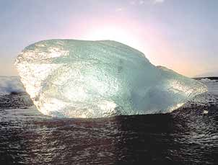

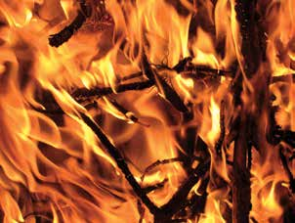

Commons de Atribución-Compartir-Igual 3.0 Unported, 2.5

Commons Genérica de Atribución-Compartir-Igual 3.0

Genérica, 2.0 Genérica y 1.0 Genérica.

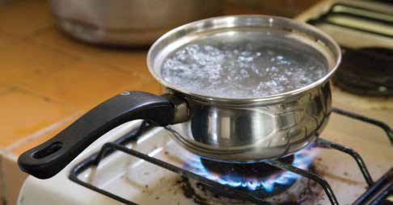

UNIDAD 3

173

Página 175

¿Qué cambios se observan en las ilustraciones? Explica, ¿por qué sucede

Nuestro

cada uno de esos cambios?

planeta,

la Tierra

¿Qué sucede cuando una puerta de madera o un pedazo de cartón

están expuestos a la lluvia o al Sol?

¿Sabes cuántos ingredientes se necesitan para preparar el mole? Escríbelos.

UNIDAD 3

174

Página 176

¿Qué sucede con todos esos ingredientes cuando se prepara el mole?

La

naturaleza

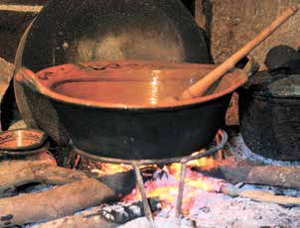

y la

sociedad se

transforman

Escribe en el paréntesis de la izquierda Sí o No, de acuerdo con lo

que piensas de cada una de las situaciones descritas. Fíjate en el

ejemplo.

(  )

Un pedazo de alambre de cobre, ¿cambia su naturaleza? es decir,

¿deja de ser cobre cuando pasa a formar parte de cables para

transportar corriente eléctrica?

(  )

El jugo de uva, al fermentarse para convertirse en vino, ¿cambia

su naturaleza?, ¿deja de ser jugo?

(  )

El agua, al descender la temperatura, se congela, ¿deja de ser

agua?

(  )

El carbón que se utiliza para cocinar, al arder, ¿deja de ser

carbón?

(  )

Las verduras que comemos y son digeridas por nuestro organismo,

¿dejan de ser verduras?

UNIDAD 3

175

Página 177

Revisa tus respuestas con el grupo y, de ser necesario, explica cada

una de ellas.

Nuestro

planeta,

la Tierra

Realiza las actividades de la ficha "Hay de cambios a cambios".

Subraya y comenta en el Círculo de estudio las ideas principales del

siguiente texto.

Hay cambios que no afectan la naturaleza o composición química de las

sustancias, es decir, no provocan que una sustancia se transforme en otra;

a esto se le conoce como cambios físicos. Por ejemplo, cuando golpeamos

una roca con un martillo se forman pedazos de roca pequeños y cuando

el agua se congela se transforma en hielo. En ambos casos, hay cambios

únicamente en las características físicas, es decir, en la apariencia o la

forma de la roca y del agua. Por el contrario, existen otros cambios con los

que se puede alterar la naturaleza o composición original de las sustancias.

Por ejemplo, cuando el carbón arde, las cenizas que quedan de él no tienen

las características del carbón, su naturaleza cambió, dejo de ser carbón

para convertirse en ceniza; a estos cambios se les llama cambios químicos.

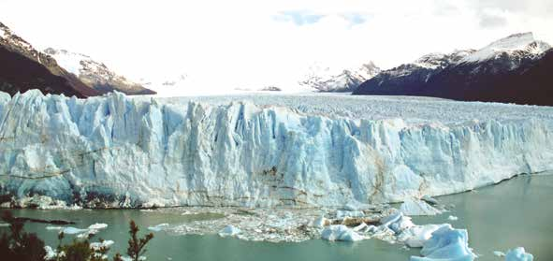

Revisen las respuestas de el ejercicio de la página anterior y digan qué

tipo de cambio se describe en cada situación.

UNIDAD 3

176

Página 178

¿Qué pasa cuando hervimos agua?

La

naturaleza

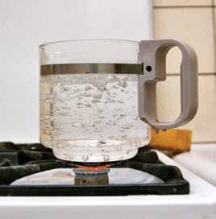

y la

sociedad se

transforman

Revisen sus respuestas y comenten qué cambios se observan en el

agua y qué los provoca. Anota en tu cuaderno las ideas principales

de la conversación.

ecordemos que...

Cuando un cuerpo o sustancia recibe

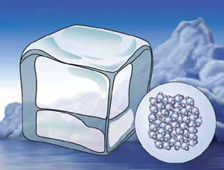

calor, su temperatura aumenta. Entre

más se calienta un cuerpo o una

sustancia, las moléculas se mueven

con mayor rapidez. Por ejemplo, al

calentar el agua, sus moléculas, que

estaban casi en reposo, se mueven

cada vez más rápido hasta que, al

hervir, las fuerzas que las mantenían

unidas se rompen y el agua empieza a evaporarse, es decir, pasa al estado

gaseoso. Por el contrario, cuando el agua cambia a hielo, sus moléculas se

mueven cada vez más despacio al estar más juntas.

UNIDAD 3

177

Página 179

Cambios en el agua por contaminación

Nuestro

planeta,

la Tierra

El agua potable es indispensable para la existencia de todas las formas

de vida, incluyendo la humana. Ésta es consumida por el ser humano y los

demás seres vivos sin riesgo de contraer enfermedades.

El agua potable puede contener una cierta cantidad de microorganismos

patógenos, minerales y otros elementos químicos; es incolora, inodora,

transparente y de sabor insípido. Con ella se realizan gran parte de

las actividades de la vida diaria

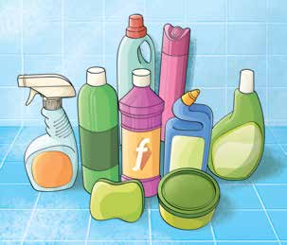

y, debido a los múltiples usos que

tiene, es fácil de contaminar.

Las industrias generan cada día

más productos químicos para el

aseo del hogar y de las personas, así

como para aumentar la producción

de alimentos.

Qué productos utilizas para limpiar tu casa?

Menciona cuatro.

UNIDAD 3

178

Página 180

La utilización de diferentes productos para limpiar nuestra casa cambia las

La

características o propiedades del agua, debido a la suma de com-puestos

naturaleza

químicos que contienen los productos de limpieza y que provocan un cambio

y la

sociedad se

en la calidad del agua.

transforman

Este cambio en el agua potable podemos reconocerlo al observar la

aparición de un color y un olor en el agua, que no se tenían antes de

agregar el producto de limpieza.

Aunque existen plantas de tratamiento para limpiar el agua, éstas son

insuficientes, por lo que el agua que llega a los ríos, lagos, lagunas y mares

muchas veces está contaminada.

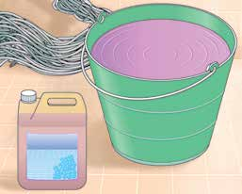

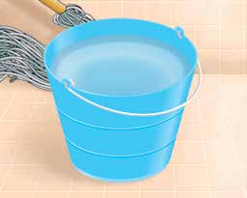

Comenta con tus compañeros la siguiente pregunta.

¿Qué podríamos hacer para disminuir la contaminación del agua por

productos de limpieza?

abías

que...

La espuma de los detergentes contiene sustancias químicas que al acumularse

en los ecosistemas acuáticos provocan el incremento de algas y plantas,

como el lirio, que limitan la producción del oxígeno necesario para otros

UNIDAD 3

organismos del lugar.

179

Página 181

Tanto las plantas acuáticas como las terrestres son organismos autosuficientes

Nuestro

que, a diferencia de los animales, pueden producir sus propios alimentos

planeta,

la Tierra

por medio de un proceso químico llamado fotosíntesis, en el que la luz solar

es de gran importancia.

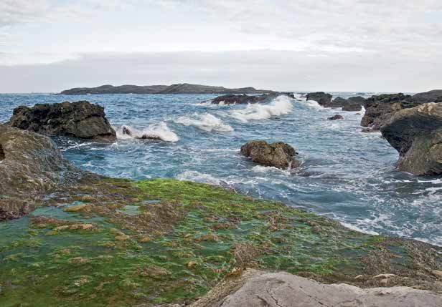

Las algas se pueden percibir como un limo verde azul sobre la superficie

de las aguas estancadas.

Los cambios en la naturaleza

El girasol, una planta que sigue al sol...

Platiquen en el Círculo de estudio por qué una planta se orienta hacia

la luz del Sol.

La fotosíntesis es un proceso que llevan a cabo, además de las plantas,

UNIDAD 3

las algas y algunos tipos de bacterias.

180

Página 182

En la fotosíntesis las plantas transforman la energía solar o luminosa en

La

energía química. El producto principal de ese proceso es la glucosa, un

naturaleza

tipo de azúcar. Para fabricarla, los vegetales necesitan dos compuestos:

y la

sociedad se

el agua que absorben por las raíces y el dióxido de carbono* que las

transforman

hojas de las plantas terrestres toman del aire y las acuáticas del que se

encuentra disuelto en el agua.

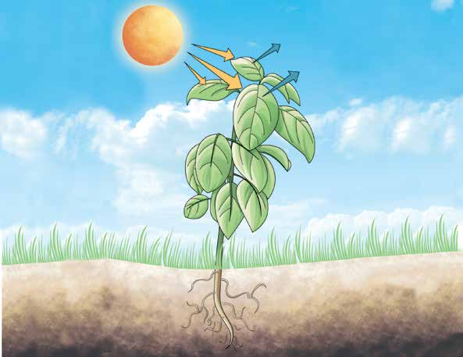

luz solar

oxígeno (O2)

dióxido de

carbono (CO2)

sales minerales

agua

El color verde de las plantas se debe a una sustancia llamada clorofila,

que es la responsable de capturar la energía luminosa para la fotosíntesis;

la clorofila se encuentra dentro de cada célula vegetal.

*Dióxido de carbono: gas que forma parte del aire y que utilizan las plantas durante

la fotosíntesis.

Los animales lo producen como sustancia de desecho de la respiración.

UNIDAD 3

Fuente: Leonor Díaz, Alejandra González, Hilda Infante et al. Ciencias I. Énfasis en

Biología. Primer grado, Vol. I. Telesecundaria, México, sep-ilce, pp. 167-168.

181

Página 183

Un producto de desecho de la fotosíntesis es el oxígeno, el cual se libera

Nuestro

al ambiente a través de unos poros que se encuentran en las hojas de las

planeta,

la Tierra

plantas.

De esta manera, así como la gasolina aporta la energía que los automóviles

necesitan para funcionar, la glucosa proporciona la energía que todos los

seres vivos necesitan para vivir.

En resumen, el proceso de fotosíntesis se representa de la siguiente manera:

luz solar

agua + dióxido de carbono

glucosa + oxígeno

Gas que es absorbido

Entra por

clorofila

Producto que

Gas que

del aire por las hojas.

las raíces.

proporciona la

se libera al

energía química

ambiente.

Transformación que

que la planta

requiere la presencia

necesita.

de luz solar y clorofila.

¿Cómo contribuyen al desarrollo de la vida en la Tierra algunos de los

cambios que ocurren en las plantas?

UNIDAD 3

182

Página 184

Revisen sus respuestas y, de ser necesario, amplíenlas o modifíquenlas

de acuerdo con la información de la Unidad 2 de este módulo.

La

naturaleza

y la

sociedad se

Las plantas no tienen ojos, nariz u oídos como otros seres vivos. Sin embargo,

transforman

son capaces de percibir características del ambiente, por ejemplo, la fuerza

del viento, la cercanía de un organismo, la presencia, intensidad y duración del

sol. Incluso son capaces de reaccionar ante esas propiedades ambientales.

Por ejemplo, una planta cerca de una ventana se orienta o busca la luz del

sol. Esta reacción es controlada por sustancias químicas u hormonas que

produce la planta y que hacen que ésta se dirija o crezca en dirección al sol;

este fenómeno se llama fototropismo.

Las plantas también perciben, reconocen la hora del día y la época del

año. Regulan su descanso durante los periodos de oscuridad y, en el día,

producen néctar para atraer a insectos que les ayudan en el proceso de

reproducción. Cuando los días se acortan y el otoño se acerca, algunos

árboles y plantas pierden sus hojas para evitar la pérdida de agua, es

decir, se preparan para las inclemencias del invierno.

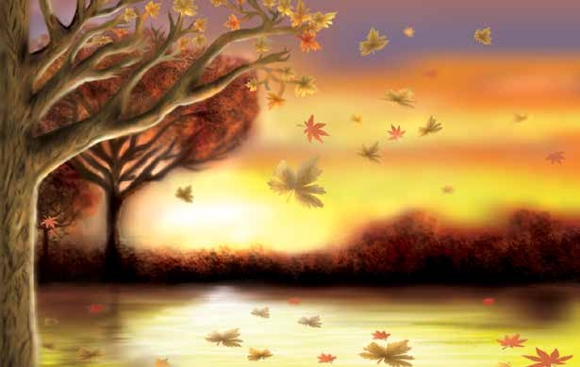

UNIDAD 3

Los días cortos del otoño son la señal para cambiar.

183

Página 185

Conversen acerca de comportamientos de animales que estén

relacionados con las estaciones del año. Después, anota en tu

cuaderno los comportamientos que más te interesen.

Nuestro

planeta,

la Tierra

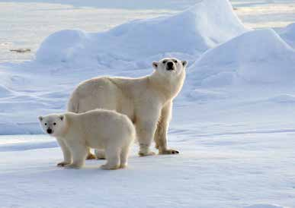

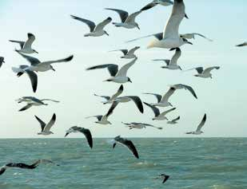

IJsberen op Spitsbergen, Martha de Jong-Lantink, Fotopedia.

Al acercarse el invierno, algunas aves

Los osos duermen durante largas temporadas

viajan o migran a otros lugares en busca de

alimento y mejores condiciones ambientales.

¿Por qué influyen los cambios de estación en los seres vivos?

¿Por qué crees que los seres humanos crearon, desde tiempos remotos,

instrumentos para medir el tiempo?

UNIDAD 3

184

Página 186

Revisen sus respuestas y comenten la siguiente pregunta: qué da origen

al día, a la noche y a las estaciones del año? Escribe en tu cuaderno los

comentarios que te parezcan más interesantes.

La

naturaleza

y la

sociedad se

transforman

ara

saber

Consulta en tu Revista el texto “Los ciclos en la Tierra”.

más...

Conversen acerca de los cambios que se efectúan en la superficie y

en lo profundo de la tierra firme, las acumulaciones de agua, en los

gases que forman el aire.

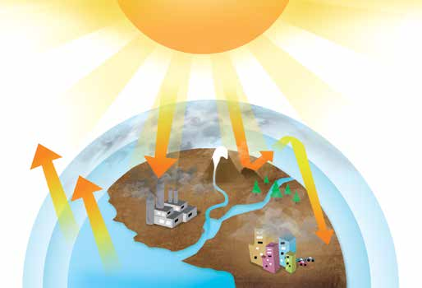

Lee el siguiente texto y subraya las ideas principales.

## E

n el planeta se presentan continuamente cambios o modificaciones en la

tierra, el agua y el aire. Algunos de esos cambios se manifiestan mediante

la actividad volcánica, tempestades, sismos o temblores, formación de grietas

y cadenas montañosas en los fondos marinos, acumulación de gases que

pueden ser tóxicos, transformación de algunos de los componentes, vivos o

no vivos. Esos cambios hacen que la Tierra, en su totalidad, se encuentre en

UNIDAD 3

transformación constante.

185

Página 187

Explica en tu cuaderno cómo se relacionan algunos de esos cambios.

Nuestro

planeta,

la Tierra

Revisen sus respuestas y mencionen alguno de los ciclos revisados en la

Unidad 2. Por ejemplo, el ciclo de vida de una planta o un animal. Explica

brevemente algunas de sus características.

Observa la siguiente ilustración.

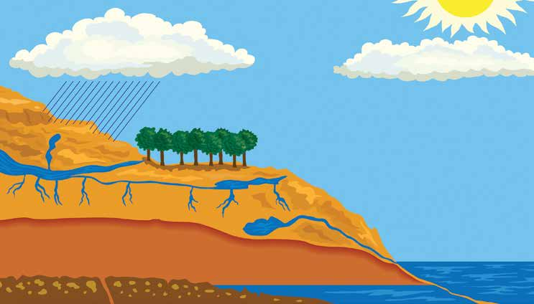

Nubes de lluvia

Formación de nubes

Precipitación

Evapotranspiración

Evaporación

Río

Arroyo

Infitración

Manantial

Aguas subterráneas

Infiltración al océano

Océano

UNIDAD 3

186

Página 188

Conversen acerca de las siguientes preguntas.

La

naturaleza

¿Qué cambios observas en el agua en la ilustración anterior?

y la

sociedad se

¿Qué importancia crees que tienen esos cambios para la vida?

transforman

¿Cuándo empieza y termina este ciclo?

Anota en tu cuaderno las ideas principales de la conversación.

Busca en un periódico o revista una noticia relacionada con alteraciones

al ciclo del agua. Después, pégala en tu cuaderno y anota las causas y

consecuencias de esas alteraciones.

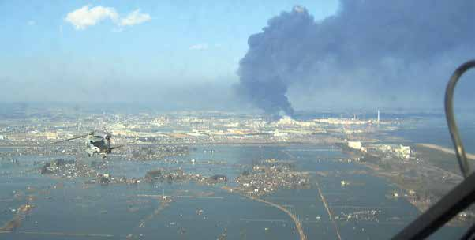

U.S. Navy photo. wikipedia

Vista de Sendai, inundada tras el terremoto de 2011 y el posterior tsunami.

¿Crees que los cambios en el ciclo del agua tienen consecuencias en la

vida? ¿Por qué?

UNIDAD 3

187

Página 189

ara

saber

Consulta en tu Revista el texto “Otros cambios cíclicos”.

más...

Nuestro

planeta,

la Tierra

Elabora en tu cuaderno un texto con las ideas centrales del artículo de

la Revista.

ecordemos que...

El ser humano, desde épocas remotas, se ha preguntado acerca de las

causas que provocan diversos cambios que ocurren en la naturaleza. Como

resultado de la observación, el registro de información, la experimentación

y la consulta persistente se han reconocido algunos factores que influyen

en la naturaleza física o química de un objeto, un ser vivo o un fenómeno

natural. La luz, el calor, el viento, el movimiento del agua, entre otras

causas, provocan transformaciones en la materia.

Los cambios cíclicos propician y dan continuidad a todos los procesos que

hacen posible el desarrollo de la vida. Mantienen y garantizan la renovación

del ambiente. Esto sucede siempre que la acción de otros factores naturales

o provocados por el ser humano no dificulten o impidan la renovación.

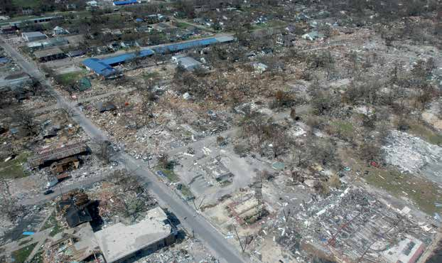

Federal Emergency Management Agency. wikipedia

UNIDAD 3

188

Página 190

La energía y su relación

La

naturaleza

con el cambio

Tema

y la

sociedad se

La palabra energía es parte de nuestro lenguaje cotidiano; decimos: “se

me acabó la energía”, “a este niño le sobra energía”, “la energía eléctrica

es parte del desarrollo de los pueblos”, “hay alimentos que me dan más

energía”, pero, ¿qué otros significados puede tener la palabra energía?

¿Qué tipos de energía existen? ¿Cómo se relaciona la energía con los

cambios de la naturaleza?

transforman

ara empezar…

El mismo Sol que decolora

las flores caídas en el pasto, alza la bugambilia.

En el borde del árbol la hoja abandona su color

y dice sobre la cal del muro su silencio.

Suena el espacio.

Vive el insecto en el césped

su mundo de espadas.

Pausa de pájaros.

Corren niños y perros.

Antonio Deltoro, poeta mexicano.

¿A qué se refiere el poema anterior?

¿Qué hace que la bugambilia crezca?

¿Qué hace posible que niños y perros corran?

UNIDAD 3

189

Página 191

Escribe tus respuestas en tu cuaderno. Después, platica con tus

compañeros acerca de ellas y, en grupo, traten de definir qué es

energía. Pueden consultar un diccionario. Anota la conclusión a la

que llegaron.

Nuestro

planeta,

la Tierra

Piensa acerca de las actividades que realizas diariamente desde que te

levantas: ¿Qué te permite preparar tu desayuno? ¿Qué hace posible que

puedas trabajar?

Observa las siguientes ilustraciones.

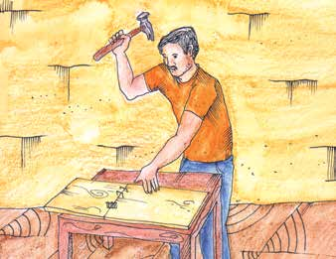

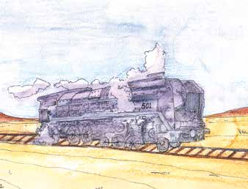

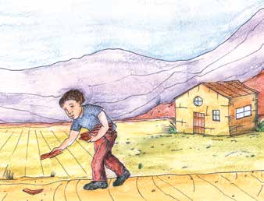

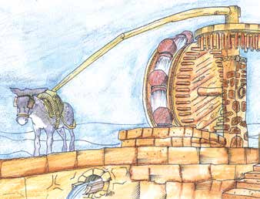

UNIDAD 3

190

Página 192

Comenten la siguiente pregunta.

La

naturaleza

¿Qué hace posible que una persona, animal o máquina realice un trabajo?

y la

sociedad se

Anota la conclusión a la que llegaron.

transforman

Traza una ✓ en aquellas palabras que relaciones con la palabra energía.

Fíjate en el ejemplo.

fuerza ✓

átomo

voluntad

movimiento

agua

sol

cambio

persona

carbón

molino

luz

alimento

trabajo

azúcar

calor

Explica en tu cuaderno por qué marcaste esas palabras.

Lee el siguiente texto y comenta las ideas más importantes.

## L

a energía se define como la capacidad para hacer un trabajo, y está

estrechamente vinculada al cambio. La energía es una propiedad de los

objetos, que permite explicar los cambios en la interacción de un objeto

con otro. Por ejemplo, para mover un balón de futbol interactúan tu pie

y el balón: el pie transfiere energía al balón al golpearlo para ponerlo en

movimiento. Durante la interacción de tu pie con el balón, es decir, durante

el golpe, se aplicó una fuerza que produce el desplazamiento del balón. Así,

al aplicar una fuerza para poner en movimiento el balón hubo un gasto de

energía, por ello se dice que el trabajo es el resultado de aplicar una fuerza.

UNIDAD 3

191

Página 193

ara

Consulta en tu Revista el artículo “Tipos de fuerzas”.

saber

más...

Nuestro

planeta,

la Tierra

Traza una ✗ sobre el número de la ilustración que crees representa la

capacidad de hacer un trabajo.

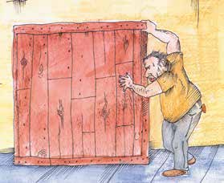

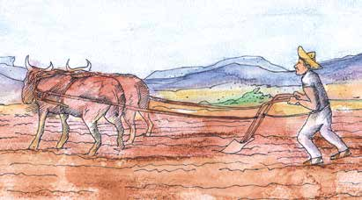

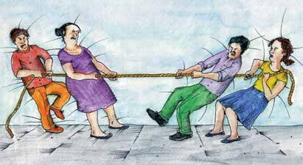

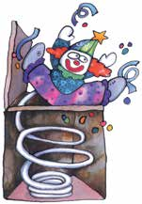

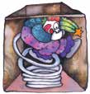

Revisa con el grupo tus respuestas y comenta las siguientes preguntas.

* En la ilustración número 1, ¿se realiza trabajo?
* En la ilustración número 3, ¿quién hace trabajo?
* Si ninguno de los grupos representados en la ilustración número 4

fuera capaz de mover al otro, ¿se realizaría trabajo?

Se realiza trabajo sólo cuando hay un desplazamiento. Así, en las ilus-

traciones anteriores se observa que la persona representada en la

UNIDAD 3

ilustración número 1 ejerce una fuerza sobre la caja, pero por más

192

Página 194

intentos que hace no es capaz de moverla; por tanto, no hace trabajo.

La

Un objeto, como el resorte de la ilustración 3, puede realizar trabajo. La

naturaleza

energía es lo que le da al resorte la capacidad para hacer trabajo, es

y la

sociedad se

decir, para levantar el muñeco en el momento en que se destapa la caja.

transforman

La energía fue transmitida al resorte cuando una fuerza lo comprimió.

Es posible dar energía a un cuerpo que no la tiene.

Escribe con tus propias palabras la definición de energía; utiliza

algunos de los ejemplos de las actividades anteriores.

Comenten sus respuestas. Después, conversen acerca de las diferentes

manifestaciones de energía que se conocen. Anota tres de ellas.

* 1.
* 2.
* 3.

UNIDAD 3

193

Página 195

Escribe en tu cuaderno la importancia que tienen los distintos tipos

de energía para realizar las actividades de tu vida diaria.

Nuestro

planeta,

la Tierra

Observa y comenta qué tipos de energía se ilustran.

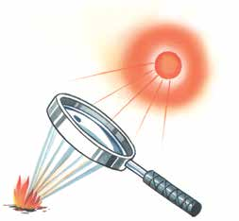

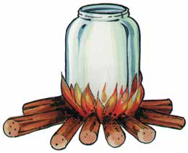

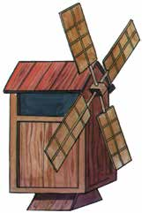

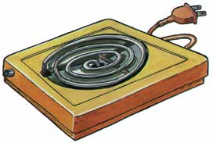

Existen distintas formas de energía; todas ellas se encuentran estrechamente

relacionadas con la vida en la Tierra. Entre ellas se encuentran las siguientes:

solar, eléctrica, química, calorífica o térmica, eólica o producida por el

viento, de las olas del mar, cinética o del movimiento, nuclear, geotérmica

o del calor interno de la Tierra.

Escribe en tu cuaderno las tres formas de energía más utilizadas

en tu comunidad y los principales usos que se le da.

UNIDAD 3

194

Página 196

Responde en tu cuaderno: cuál es la energía más costosa?, cuál

es la más difícil de obtener?, qué podemos hacer para cuidar su

consumo?

La

naturaleza

y la

sociedad se

transforman

¡Ahorremos energía eléctrica!

• Junta y trata de planchar de

una sola vez la ropa. Primero

plancha la ropa que necesita

menor cantidad de calor.

• No seques la ropa con la plan-

cha, utiliza el calor del sol.

• Aprovecha la luz natural, la del

sol. Siempre que sea posible

trabaja junto a una ventana.

• Pinta las paredes y el techo de

color blanco o de colores cla-

ros, esto mejora la iluminación.

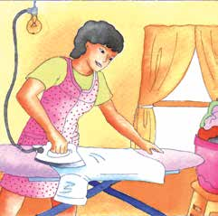

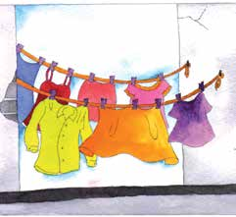

UNIDAD 1

195

Página 197

La energía del Sol

Nuestro

planeta,

Comenten acerca de las transformaciones de energía representadas

en la ilustración. Recuerdas lo que ocurre en las plantas verdes

gracias a la energía solar?

la Tierra

¡Ahorremos energía eléctrica!

Para utilizar menos el

aire acondicionado y la

calefacción, siembra árboles

frondosos en los lados sur

y oeste de tu casa. Éstos

mantendrán un clima

agradable en el verano y la

protegerán en el invierno.

Las transformaciones de la energía solar

Escribe un uso que se da a la energía del Sol.

UNIDAD 3

196

Página 198

Comenten las siguientes ilustraciones.

La

naturaleza

y la

sociedad se

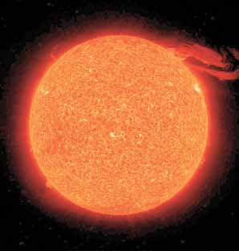

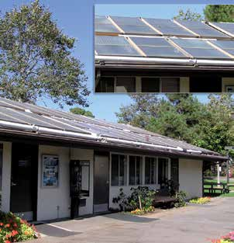

NASA

transforman

Commons Genérica de Atribución/Compartir-Igual 3.0.

También se puede obtener energía

El Sol, fuente de energía natural.

a través de celdas solares.

Vitamina D

UNIDAD 3

El Sol contribuye a fortalecer nuestros huesos.

197

Página 199

Lee el siguiente texto y escribe en tu cuaderno tres ejemplos de cómo los

Nuestro

seres vivos transformamos la energía que recibimos del Sol.

planeta,

la Tierra

## E

l Sol es nuestra principal fuente de energía. Las plantas utilizan

aproximadamente 2 % de la energía solar que llega a la Tierra. Con ella

elaboran miles de millones de toneladas de alimentos. Las plantas y sus productos

son consumidos por los animales y los seres humanos, quienes transformamos

este alimento en energía para movernos, realizar diferentes actividades y eliminar

una parte de ésta en forma de calor.

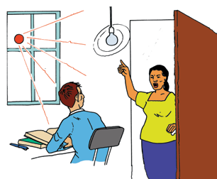

¡Ahorremos energía eléctrica!

Apaga focos o aparatos

eléctricos cuando no hagas

uso de ellos.

abías

que...

La luz que llega a nuestras casas proviene generalmente de las plantas

hidroeléctricas. Estas plantas requieren de la construcción de presas con grandes

cantidades de agua para generar la energía; sin embargo, el agua que se guarda

en las presas disminuye la cantidad que llega a los ríos, lagos y lagunas. Si puedes

utilizar la energía del Sol, hazlo; ésta no contamina, ni el aire ni el agua.

Escribe en tu cuaderno tres ejemplos de cómo los seres vivos

transformamos la energía que recibimos del Sol.

ara

Consulta en tu Revista el texto “Distintos tipos de energía”.

UNIDAD 3

saber

más...

198

Página 200

Energía térmica o calorífica

La

naturaleza

El calor es otra forma de energía,

y la

sociedad se

¿Qué usos tiene?

transforman

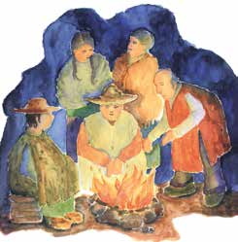

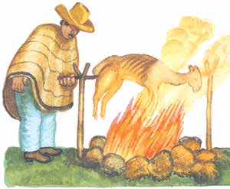

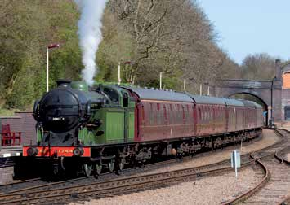

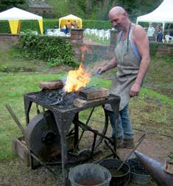

Tony Hisgett. wikipedia

¿Cómo utilizas diariamente este tipo de energía?

UNIDAD 3

199

Página 201

¿Ayuda a la digestión cocinar ciertos alimentos?

Nuestro

planeta,

la Tierra

Sí     No

¿Por qué?

Comenten sus respuestas. Después, reflexionen sobre qué sucede

con la energía calorífica cuando un metal, comida u otra sustancia se

calienta o se quema.

Escoge uno de los comentarios más importantes y escríbelo en tu

cuaderno.

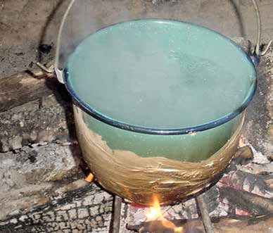

¡Ahorremos energía!

Cocina los alimentos con la

flama más baja posible y tapa el

recipiente. La tapa conserva el

calor en el recipiente. Una flama

intensa calienta el aire alrededor

del recipiente y esto es un

desperdicio innecesario. Cuida la

energía y tu bolsillo.

UNIDAD 3

200

Página 202

Escribe el nombre de los combustibles que más se usan en tu

comunidad.

La

naturaleza

y la

sociedad se

transforman

Revisen su respuesta y comenten la siguiente pregunta.

¿Desde cuándo se utilizan esos combustibles? Menciona qué cambios

favorables y desfavorables han causado en el ambiente.

La observación de los distintos cambios que produce el calor llevó a

algunos científicos a pensar en la posibilidad de utilizar esta fuente

de energía para usos diversos. En el siglo xviii, James Watt inventó la

máquina de vapor. Este invento fue el inicio de grandes cambios para la

humanidad; a partir de la máquina de vapor surgió la locomotora y se

modificó el transporte, el comercio, la industria y la minería. Esto generó

un aumento en el uso de un combustible: el carbón.

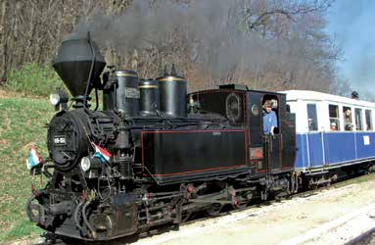

József Süveg. wikipedia

Los cambios propiciados por la

máquina de vapor marcaron una

etapa conocida como la Revolución

Industrial, que se inició en Inglaterra,

se extendió por el resto de Europa

y, más tarde, por otras partes del

mundo.

UNIDAD 3

Locomotora de vía estrecha.

201

Página 203

¿Qué cambios trajo el uso de la máquina de vapor?

Nuestro

planeta,

la Tierra

Comenten el texto anterior y mencionen algunos cambios nocivos en

el ambiente provocados por el desarrollo industrial.

¿Cómo imaginas que afecta a la Tierra el calor que se libera de las

fábricas y transportes?

La Tierra tiene calor

¿Has escuchado hablar de que la Tierra se está calentando o de que el

clima está cambiando?

Desde hace algunas décadas, varios investigadores han reportado un

aumento en el bióxido de carbono, como consecuencia del incremento

en el número de automóviles, aviones, fábricas y la disminución de los

UNIDAD 3

bosques. Los medios de transporte y las industrias producen bióxido de

202

Página 204

carbono (CO2) y otros gases al quemar combustibles fósiles, que son los

La

que utilizan para su funcionamiento. El aumento en estos gases genera

naturaleza

graves consecuencias para el medio ambiente de la Tierra, como el efecto

y la

sociedad se

invernadero y el cambio climático.

transforman

El bióxido de carbono forma una cubierta que envuelve a la Tierra y

retiene mayor cantidad de luz solar; como consecuencia, el aire que rodea

a la Tierra se calienta. A esto se le conoce como efecto invernadero.

A los cambios ambientales que se presentan en la Tierra por el efecto

invernadero, se les conoce como cambio climático.

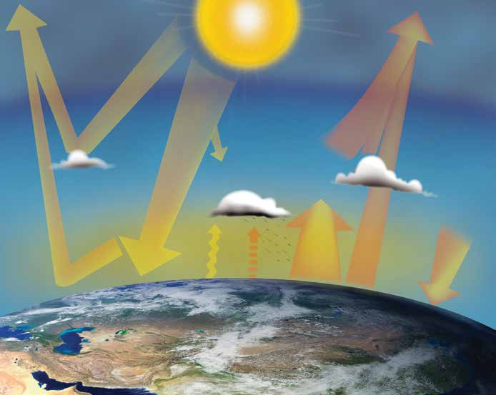

Radiación

Radiación

Radiación solar

102

de baja

solar

reflejada

239

frecuencia

entrante

saliente

Reflejada por las

nubes, aerosoles

y la atmósfera

341

Ventana

169

79 W/m2

Absorbida

atmosférica

por la

Emitida

atmósfera

por la

atmósfera

Gases efecto

Calor

invernadero

latente

Reflejada

por la

superficie

356

333

Radiación

161

retornada

396

Evapo-

Convección

Radiación

Absorbida

333

trans

de la

por la

Absorbida

piración

superficie

superficie

por la

superficie

Absorción neta

0,9 W/m2

UNIDAD 3

Balance anual de energía de la Tierra desarrollado por Trenberth, Fasullo y Kiehl de

la NCAR en 2008.

203

Página 205

Investiga con algún profesor de Biología o Geografía o consultando

alguna página de internet, cuáles son las consecuencias del efecto

invernadero y del cambio climático? y, qué medidas se están aplicando

para reducir dichos problemas ambientales? Con esta información,

completa la siguiente tabla.

Nuestro

planeta,

la Tierra

Efecto invernadero

consecuencias

medidas

Cambio climático

consecuencias

medidas

UNIDAD 3

204

Página 206

De las medidas establecidas contra el efecto invernadero y el cambio

La

climático, elige aquellas que puedes aplicar de manera personal y que

naturaleza

estás dispuesto a comprometerte a realizar.

y la

sociedad se

transforman

Comenta tu respuesta con tus compañeros.

ara

Consulta en tu Revista el texto “El calentamiento de la Tierra”.

saber

más...

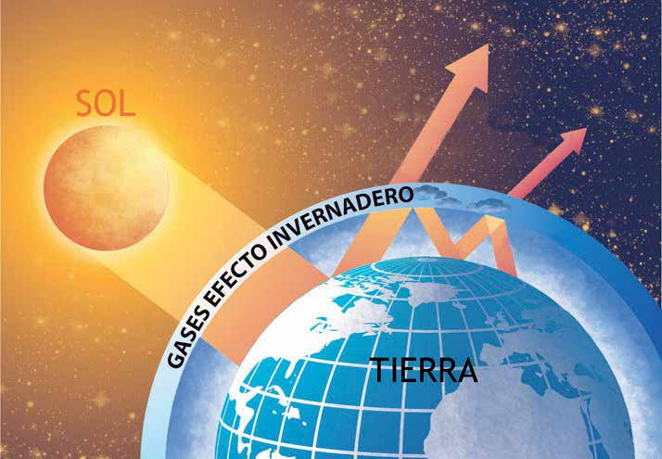

La radiación solar es reflejada por

la atmósfera y la superficie terrestre

ATMÓSFERA

UNIDAD 3

205

Página 207

La electricidad, fuente de energía

Nuestro

planeta,

la Tierra

Haz un inventario de objetos o aparatos relacionados con la energía

eléctrica y los usos que se les da. Fíjate en el ejemplo.

Objeto o aparato

Uso

foco

radio

para alumbrar

Imagina qué sucedería si no hubiera energía eléctrica. En tu cuaderno,

escribe las ideas principales de tu reflexión.

Revisen sus respuestas. Después, comenten la siguiente pregunta: ¿Qué

importancia tiene la energía eléctrica en los cambios de una comunidad?

Anota las opiniones más importantes.

UNIDAD 3

206

Página 208

abías

La

que...

naturaleza

y la

sociedad se

En 1881 se inició el servicio público de electricidad en México. Esto

transforman

modificó la forma de vida, en particular, de las poblaciones urbanas.

El molcajete se cambió por la licuadora, el refrigerador de hielo por el

refrigerador eléctrico, las lámparas de petróleo por el foco, los calentadores de

leña por calentadores eléctricos. Las fábricas ampliaron los turnos de trabajo al

poder contar con mejor iluminación y maquinaria con una nueva fuente de

energía. Cambió la vida cotidiana, pero también la forma de trabajar,

producir y consumir. Actualmente la tecnología ha permitido sustituir los

focos incandescentes por lámparas flourescentes compactas que consumen

menos electricidad.

¡Ahorremos energía eléctrica!

•

Revisa periódicamente que tu instalación eléctrica no tenga fugas.

Para ello, desconecta todos los aparatos, apaga las luces y observa

el disco del medidor. Si éste sigue girando, hay una fuga. Llama

inmediatamente al electricista.

•

Sustituye tus focos comunes por lámparas fluorescentes ahorradoras;

duran 10 veces más y consumen 4 veces menos energía eléctrica.

•

Comprueba que la puerta de tu refrigerador selle perfectamente

colocando una hoja de papel entre ésta y el cuerpo del refrigerador; si

se desliza al jalarla, hay que cambiar el sello. Ábrelo lo menos posible.

•

Apaga aparatos eléctricos cuando no se estén utilizando.

•

Plancha la mayor cantidad posible de ropa en cada ocasión.

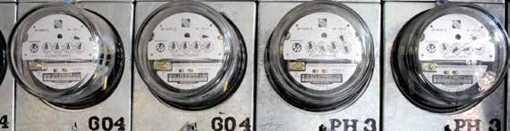

UNIDAD 3

207

Página 209

La electricidad, a diferencia del petróleo y el carbón, no es un recurso

Nuestro

natural; es un producto que el ser humano ha transformado. Llevar la

planeta,

la Tierra

energía eléctrica a diferentes lugares ha significado un gran esfuerzo y

tiene un gran costo. Por esta razón es importante usarla racionalmente.

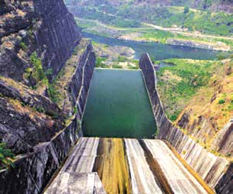

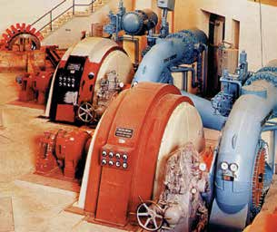

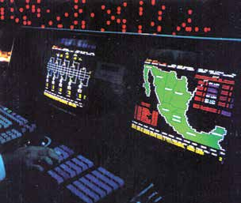

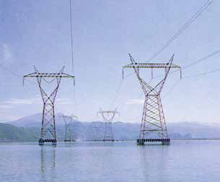

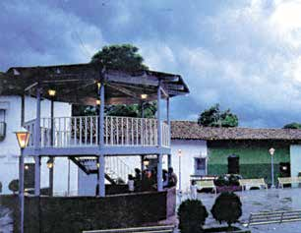

UNIDAD 3

El camino que la luz recorrió antes

de que encendieras un foco.

208

Página 210

Existen varias formas de generar la electricidad. Se puede producir

La

mediante la combustión de gas natural y petróleo, que es la llamada

naturaleza

energía termoeléctrica, la más usada en nuestro país; también mediante

y la

sociedad se

la combustión del carbón: energía carboeléctrica; a partir del calor del

transforman

interior de la Tierra: energía geotermoeléctrica; y de la fuerza del viento:

energía eólica. Hasta el momento, no se ha logrado almacenar la electricidad

producida en la naturaleza, por ejemplo, la electricidad de los relámpagos.

ara

Consulta en tu Revista el texto “Energía eólica o del viento para

saber

producir electricidad”.

más...

Escribe algunas ventajas de utilizar la energía del viento para producir

energía eléctrica.

abías

que...

Las líneas de distribución en México para llevar electricidad a casas, hospitales,

talleres, escuelas, fábricas, alumbrado público, sistemas de bombeo de agua

potable y drenaje miden más de 500 000 kilómetros, que equivalen a 13.7

vueltas alrededor de nuestro planeta.

¡Ahorremos energía eléctrica!

Para encender y calentar un automóvil, bastan 31 segundos; no aceleres

en el momento de arrancar. Se ahorra combustible si se maneja a una

velocidad constante de aproximadamente 80 km/h.

UNIDAD 3

209

Página 211

La energía nuclear, una energía cuestionada

Nuestro

planeta,

la Tierra

Lee el fragmento de la siguiente noticia.

Cientos de japoneses afectados por radiación

Tokio, Japón, 7 de octubre de 1999.

US_Navy

Crece el número de personas que

fueron expuestas a la radiación en el

accidente nuclear ocurrido el pasado

jueves 30 de septiembre en la planta de

procesamiento de uranio de Tokaimura,

lugar situado a 140 kilómetros al norte

de la capital de Japón, Tokio.

Informes recientes de movimientos

la localidad autorizó a los habitantes a

ecologistas afirmaron que: “El número

regresar a sus domicilios.

ya se ha elevado a varios cientos de

Fuentes

cercanas

al

gobierno

personas. Como resultado del accidente

aseguraron que no se revisó el sistema

nuclear, las personas podrían tener

de seguridad de la planta, a pesar de

problemas de salud a largo plazo”.

que ya había ocurrido un accidente

Se notificó la presencia de tasas

durante 1997. En ese entonces, decenas

elevadas de radiación en el lugar,

de empleados fueron expuestos a

horas después de que el gobierno de

radiaciones nucleares.

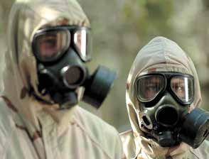

¿Qué opinas del contenido de la noticia anterior?

UNIDAD 3

Comenten sus respuestas y digan qué otras cosas saben de la energía nuclear.

210

Página 212

En grupo, platiquen acerca de las ventajas y desventajas de usar

la energía nuclear o atómica. Después, escribe en tu cuaderno las

conclusiones a las que llegaron.

La

naturaleza

y la

sociedad se

transforman

Investiga cuál es su origen y qué otras aplicaciones tiene este tipo de

energía. La contribución de la energía nuclear para satisfacer la demanda

de energía eléctrica a nivel mundial se ha incrementado fuertemente

desde 1954 hasta la fecha. A pesar de que la energía nucleoeléctrica

es relativamente nueva, tiene casi el mismo nivel de producción que la

electricidad obtenida por plantas hidroeléctricas a nivel mundial. En 1997,

la nucleoelectricidad representó aproximadamente 17% del total generado

en todo el mundo, mientras que la hidroelectricidad contribuyó con 18%.

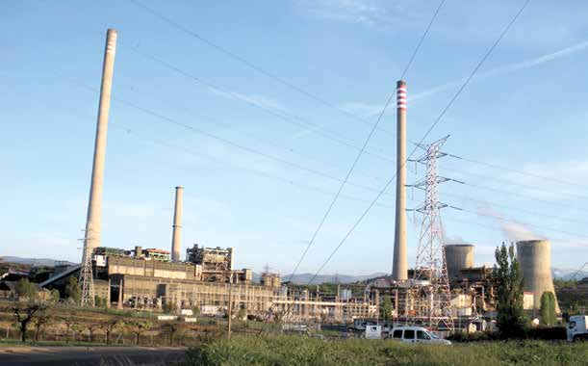

Central térmica de Compostilla II, en Cubillos del Sil, León (España).

UNIDAD 3

211

Página 213

¿Recuerdas cómo está formado un átomo? ¿Cómo se produce la energía

Nuestro

nuclear?

planeta,

la Tierra

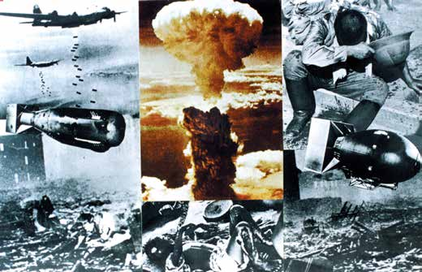

Durante la Segunda Guerra Mundial, se utilizaron dos bombas atómicas que

destruyeron todo a su paso.







Energía



Neutrón



Uranio

Moderador

UNIDAD 3

El uranio, elemento metálico naturalmente radioactivo, es el combustible que se

utiliza para producir energía nuclear.

212

Página 214

ecordemos que...

La

naturaleza

y la

sociedad se

Existen diferentes tipos de energía: solar, térmica o calorífica, química,

transforman

eléctrica, geotérmica, eólica y nuclear, entre otras. Del total de energía

que se produce, casi la mitad se pierde al ser transformada y transportada,

a esto debemos añadir el mal uso que se hace de ella. Una de las primeras

formas que utilizó el ser humano para obtener energía fue quemando

leña y otros materiales. Después, con la Revolución industrial se empezó

a usar el carbón y, posteriormente, el petróleo y el gas natural. En la

actualidad, hay una distribución y un uso desigual de la energía: si

bien hay sociedades altamente industrializadas que consumen elevadas

cantidades y variedades de energía, en cambio, existen otras que, aunque

son productoras de energía, tienen un consumo mínimo.

Es indispensable que cuidemos la energía y apoyemos el desarrollo y uso

de aquellas que provoquen menos deterioro en el ambiente.

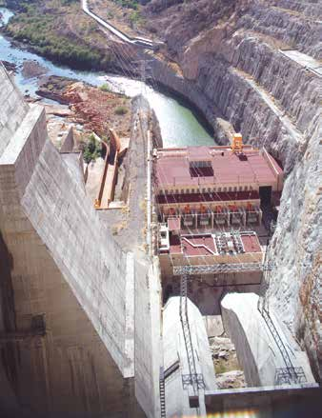

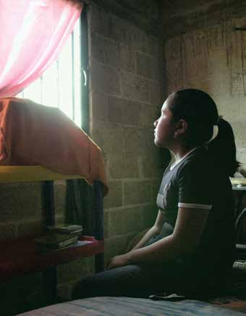

UNIDAD 3

213

Página 215

Nuestra influencia en los cambios

Nuestro

planeta,

tema 4

de la naturaleza y de la sociedad

la Tierra

Existen diversas maneras en que los seres humanos influimos en la

transformación de la naturaleza y de la sociedad, de las cuales formamos

parte. El siglo xx, por ejemplo, se caracterizó por cambios sociales

importantes y grandes adelantos científicos y tecnológicos, mediante los

cuales se obtuvieron los principales conceptos de la ciencia moderna,

entre ellos el conocimiento de que la materia está formada por ciertas

unidades básicas: el átomo y la célula. También porque ocurrieron

acontecimientos vergonzosos para la humanidad, como las guerras

mundiales, la guerra de Vietnam, la guerra en la ex urss...

ara empezar…

Recuerda y reflexiona en relación con las unidades y temas anteriores.

Haz una lista de cambios que han propiciado en la vida de los seres

humanos algunos conocimientos y descubrimientos que la humanidad

ha desarrollado. Fíjate en el ejemplo.

Descubrimiento

Cambios producidos

Descubrimiento

Electricidad. Alrededor

de 1880 se inventaron las

bombillas eléctricas. La corriente

eléctrica logró calentar e hizo

brillar un filamento de metal.

Las personas dejaron de usar el fuego para

alumbrarse en la oscuridad, las calles

pudieron ser iluminadas y fue posible

realizar otras actividades que antes era

imposible llevar a cabo.

UNIDAD 3

214

Página 216

Descubrimiento

Cambios producidos

La

Rueda. Se inventó hace más de

5 000 años; las primeras ruedas

eran de madera.

Microscopio. En 1590 se

inventó el primer microscopio

compuesto (de dos o más

lentes), que permitió observar

objetos invisibles a simple vista.

Penicilina. En 1928 el científico

Alexander Fleming descubrió

un hongo que podía matar las

bacterias. Esto iba a revolucionar

el tratamiento de las infecciones.

Imprenta. En 1450 Johannes

Gutenberg, herrero alemán,

inventó la imprenta de tipos

móviles en Europa.

Contar con el microscopio y conocer

acerca de los microbios dañinos para los

seres humanos permitió crear medicinas

para combatirlos y así controlar ciertas

enfermedades.

naturaleza

y la

sociedad se

transforman

los demás casos en tu cuaderno.

### Cómo fue aprovechada la naturaleza y el conocimiento sobre ella

### para producir los inventos anteriores? Observa el ejemplo y describe

UNIDAD 3

215

Página 217

Ejemplo:

Nuestro

Cuando se inventó la luz eléctrica, se aplicaron los conocimientos que se

planeta,

la Tierra

tenían acerca de las cargas eléctricas que existen en la naturaleza y sobre

la forma en que producen energía, además de la resistencia y consistencia

de los materiales para conducir calor.

Qué razones tienen los seres humanos para crear inventos?

Intercambia comentarios con otros integrantes del Círculo de estudio

e identifica, al menos, dos razones. Anótalas en tu cuaderno.

Los inventos desempeñan un papel importante en nuestra vida. A

veces, facilitándonos lo que necesitamos para vivir, protegiéndonos de

enfermedades o del clima; en otras ocasiones para ahorrarnos un valioso

tiempo y esfuerzo en nuestras actividades cotidianas. La naturaleza se ve

transformada por la acción humana. Se da forma a la madera, al hierro,

al vidrio, produciendo objetos útiles con significado social y de beneficio

general. Es una forma en que los seres humanos desarrollan su capacidad

creativa y satisfacen sus necesidades básicas.

Lee la siguiente noticia.

## L

a capa de ozono está debajo de su

La reducción de ozono tiene que ver

nivel normal; este fenómeno es

con el aumento en el uso de productos

conocido como “agujero de ozono”.

en aerosol. Esto está afectando al

El ozono forma una pequeña capa

planeta.

en la atmósfera terrestre, y protege a

los seres vivos de los rayos del Sol,

Los productos en aerosol cuya eti-

absorbiendo los rayos ultravioleta

queta indique que no contaminan el

que pueden provocar, entre otras

ambiente son los únicos que se deben

alteraciones, cáncer de piel.

usar.

UNIDAD 3

216

Página 218

Muchas personas consideran que los productos en aerosol son de fácil

La

manejo y útiles en la vida diaria. Sin embargo, los costos de su utilización

naturaleza

son altos para el ambiente y la vida humana.

y la

sociedad se

transforman

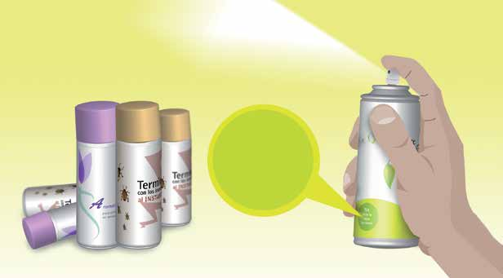

No daña

la capa de

ozono

¿Qué debe hacerse para disminuir o evitar el problema que causan esos

productos?

UNIDAD 3

217

Página 219

abías

que...

Nuestro

planeta,

la Tierra

La necesidad del ser humano de comunicarse, de dejar huella con sus ideas,

sus problemas, sus técnicas, su trabajo, en fin, con su cultura, dio origen a la

escritura, el gran descubrimiento que permitió que hoy tengamos memoria de

lo sucedido. Los sumerios, habitantes de la llanura que hay entre los ríos Tigris

y Éufrates, ubicada en lo que hoy es Iraq, inventaron la rueda y la escritura y

edificaron las primeras ciudades hacia el año 3 000 a. C.

¿Transformación, enriquecimiento o alteración

de la naturaleza?

¿Has escuchado hablar del maíz transgénico?

Sí

No

Si tu respuesta fue afirmativa, explica qué es lo que sabes acerca de este

tipo de maíz.

UNIDAD 3

218

Página 220

Lee el siguiente texto.

La

naturaleza

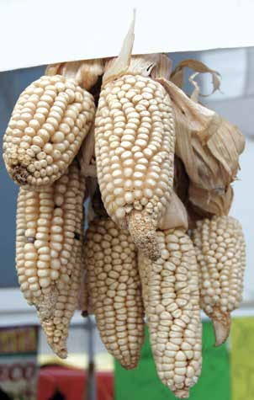

## C

y la

on técnicas modernas se ha

sociedad se

logrado producir un tipo de

transforman

maíz modificado y diseñado para

resistir a los herbicidas y producir

una sustancia tóxica que mata

insectos que se alimentan del maíz.

Algunas organizaciones en defensa

del ambiente, como Greenpeace,

organización mundial en defensa

del ambiente, consideran que los

organismos creados así representan

un riesgo para el ambiente, porque son

productos nuevos en la naturaleza,

no han pasado la prueba de la

evolución y porque son resultado de

procedimientos acerca de los cuales

no hay suficiente información.

¿Qué sabes de la producción de maíz, vegetales u organismos mediante

procedimientos distintos a los que se habían usado hasta ahora?

UNIDAD 3

219

Página 221

ara

Consulta en tu Revista el texto “El maíz transgénico”.

saber

Nuestro

más...

planeta,

la Tierra

Identifica las ideas principales del texto de la Revista. Comenta con

tus compañeros acerca de ellas. Escribe algunas de las opiniones que

te parezcan más importantes.

¿Qué tipo de actitud crees que deberíamos de tener ante los distintos

avances de la ciencia y la tecnología? ¿Por qué?

UNIDAD 3

220

Página 222

Con nuestra acción, hombres y mujeres participamos en los cambios

La

de la naturaleza y la sociedad. Transformamos los objetos y aplicamos

naturaleza

los principios de la naturaleza en la creación de inventos que nos

y la

sociedad se

ayudan a mejorar las condiciones en que vivimos y obtener comodidad,

transforman

satisfacción y bienestar. Otros cambios que provocamos son resultado

de la aplicación de la ciencia y la tecnología aunque, en ocasiones, las

consecuencias son perjudiciales para la vida en el planeta.

Otras formas de cambiar el paisaje

Los cambios que provoca el ser humano tienen consecuencias en el

ambiente y en sí mismo. Por consiguiente, el camino de la humanidad

ha sido difícil, con aprendizajes, descubrimientos, adelantos tecnológicos,

explicaciones y conocimiento científico de los fenómenos naturales, pero

también con retrocesos, errores que se repiten, guerras en las que los

inventos se aplican en forma negativa.

El siglo xx pasará a la historia de la humanidad como el siglo de los enormes

avances científicos y tecnológicos, pero también el de las grandes guerras:

la primera y la segunda Guerras Mundiales.

La Primera Guerra Mundial fue un conflicto internacional ocurrido

entre 1914 y 1918. Durante éste, Alemania, el Imperio austro-húngaro,

Turquía y Bulgaria se enfrentaron a Francia, Gran Bretaña, Rusia, Bélgica,

Serbia, Japón, Italia, Rumania, EUA, Grecia y Portugal, entre otros. En

esta guerra, murieron aproximadamente nueve millones de personas y

cambiaron las fronteras políticas europeas; se formaron nuevos países:

Yugoslavia, Checoslovaquia, Polonia, Finlandia, Estonia, Lituania y Letonia,

naciones que, a partir de esta guerra, proclamaron su independencia.

UNIDAD 3

221

Página 223

Observa los siguientes mapas de Europa, compáralos e identifica los

Nuestro

cambios que ocurrieron en los límites de los países antes y después de la

planeta,

la Tierra

Primera Guerra Mundial. Escribe los cambios en tu cuaderno.

Antes de la Primera Guerra Mundial

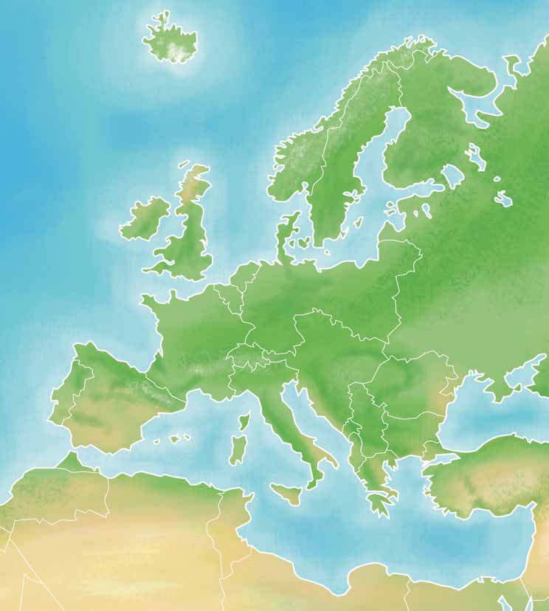

Noruega

Suecia

Mar

del Norte

Gran Bretaña

Holanda

Océano Atlántico

Alemania

Bélgica

Rusia

Francia

Austria-Hungría

Suiza

Portugal

Serbia

Rumania

Montenegro

España

Mar Negro

Italia

Bulgaria

Albania

Marruecos francés

Grecia

Imperio otomano

Marruecos español

Túnez

Argelia

UNIDAD 3

Mar Mediterráneo

Libia

222

Egipto

Página 224

La

naturaleza

y la

sociedad se

transforman

Después de la Primera Guerra Mundial

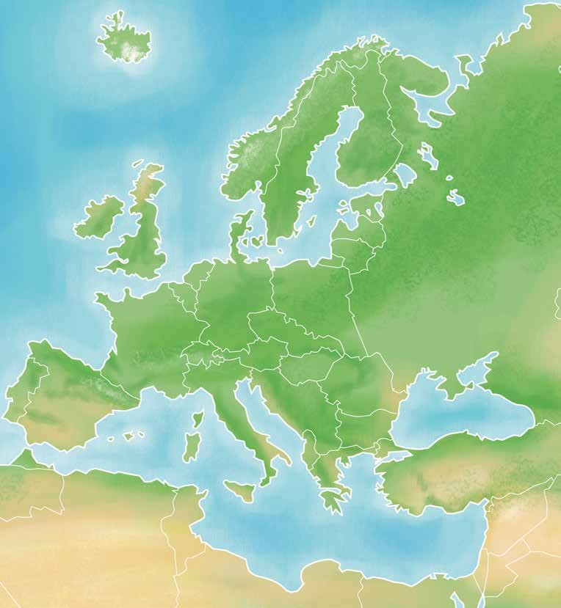

Finlandia

Noruega

Suecia

Mar

Estonia

del Norte

Gran Bretaña

Letonia

Lituania

Prusia

Holanda

Océano Atlántico

URSS

Alemania

Bélgica

Polonia

Checoslovaquia

Francia

Austria

Suiza

Hungría

Portugal

Rumania

España

Yugoslavia

Mar Negro

Italia

Bulgaria

Albania

Marruecos francés

Grecia

Imperio otomano

Marruecos español

Túnez

Siria

Argelia

UNIDAD 3

UNIDAD 3

Mar Mediterráneo

Irak

Transjordania

Palestina

Libia

223

Egipto

Página 225

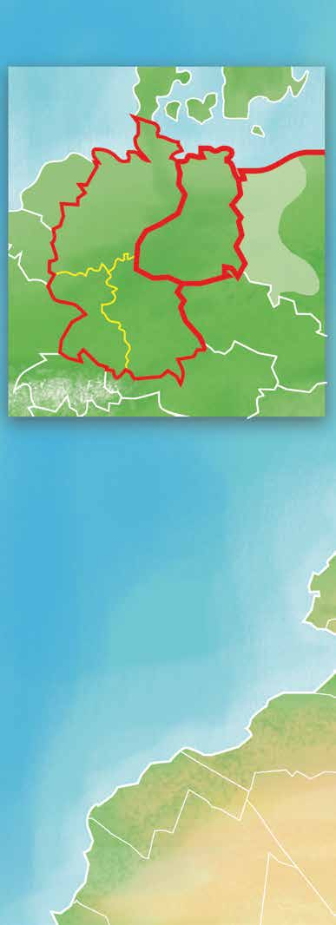

La Segunda Guerra Mundial fue

Nuestro

un conflicto que se vivió de 1939 a

planeta,

la Tierra

1945. En su afán imperialista Ale-

mania, Italia y Japón se enfrentaron

con países aliados:* Gran Bretaña,

Zona

Zona

Francia, EUA, la URSS (Unión de

británica

Polonia

soviética

Repúblicas Socialistas Soviéticas) y

Alemania

otros países. En esta guerra murie-

Alemania

Oriental

Occidental

ron más de 40 millones de perso-

Zona

nas, de los cuales seis millones fue-

Checoslovaquia

americana

ron judíos exterminados en campos

Zona

francesa

de concentración. Los avances de

la ciencia y la tecnología fueron uti-

Suiza

Austria

lizados como parte de las técnicas

militares para consumar el enfren-

tamiento armado.

Océano Atlántico

Esta guerra determinó el reparto

Anexado por la U.R.S.S.

de Europa en dos grandes bloques:

capitalismo y socialismo; así surgie-

Perdido por Alemania

ron nuevas alianzas políticas y econó-

para Polonia

Portugal

micas. En Asia y África se aceleró

Paises de la OTAN

la liberación de países que eran

★

considerados colonias europeas.

Paises del Pacto

▼

México participó como aliado en

de Varsovia

esta guerra con un grupo de pilotos

Fronteras de la

llamado el Escuadrón 201.

Posguerra

Cortina de hierro

Marruecos

*Aliados: Ligados por algo en común, por

una alianza. En este caso se refiere a

UNIDAD 3

un grupo de países que se unieron para

enfrentar a otro grupo de naciones.

224

Página 226

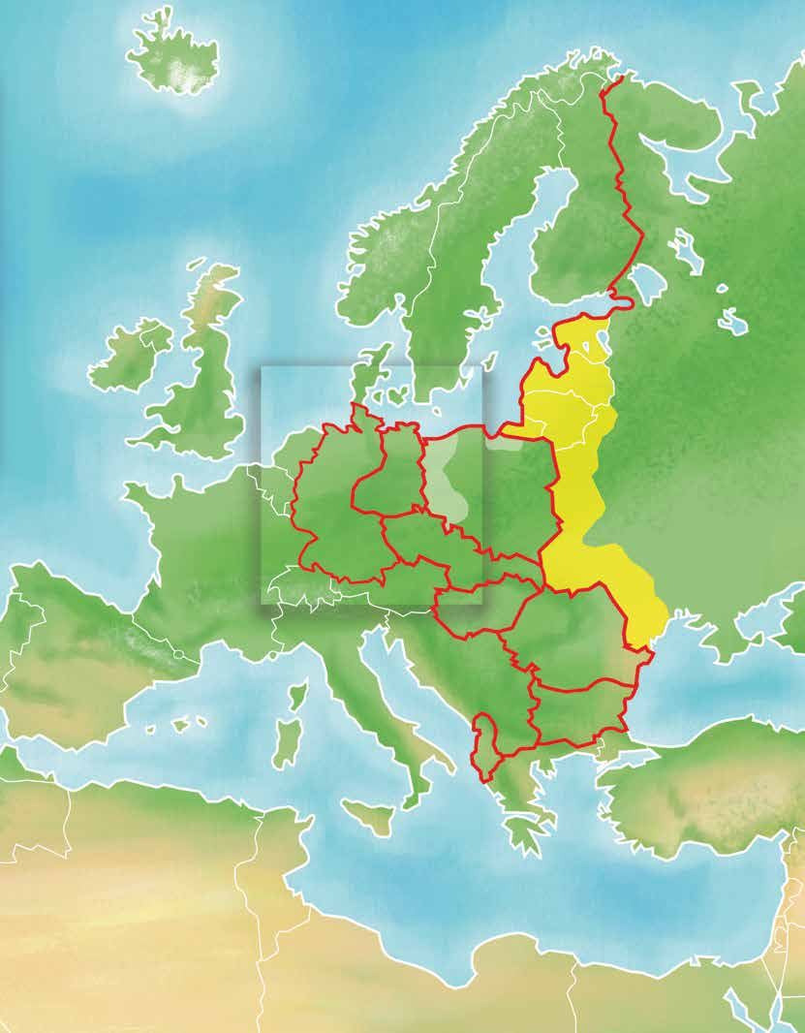

La

naturaleza

Variaciones territoriales después de la

y la

sociedad se

Segunda Guerra Mundial

transforman

Mar

Noruega

Finlandia

del Norte

★

Suecia

Irlanda

Dinamarca

★

★

Gran

Países

Bretaña

Bajos

U.R.S.S.

★

▼

▼

Alemania

Bélgica

★

Polonia

★

Oriental

▼

Alemania

Checoslovaquia

Occidental

★

▼

Francia

Suiza

▼

Austria

Hungría

▼

Rumania

★

España

Yugoslavia

Mar Negro

Italia

▼

Bulgaria

▼

Albania

★

Grecia

★

Turquía

Túnez

Argelia

Mar Mediterráneo

UNIDAD 3

Libia

Egipto

225

Página 227

Observa el siguiente mapa de Europa después de la Segunda Guerra

Nuestro

Mundial y el mapa actual del mismo continente. Escribe en tu cuaderno

planeta,

la Tierra

las diferencias que encuentres en la división política de los países.

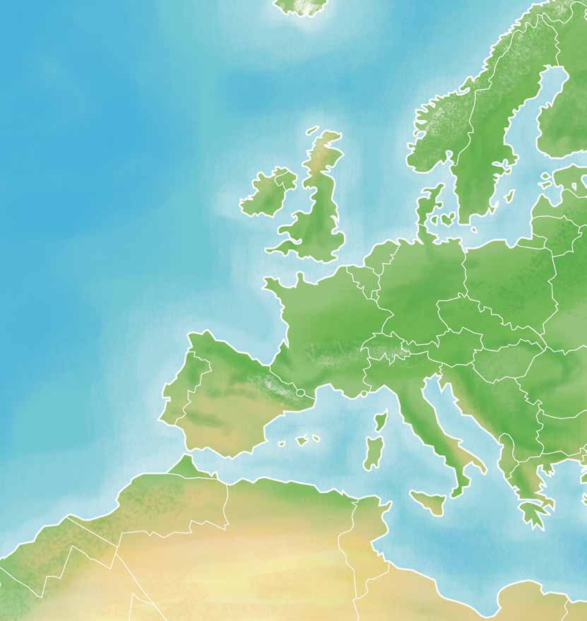

Territorio temporalmente

independiente

Territorio desmilitarizado

Finlandia

Noruega

Suecia

Mar

Estonia

Irlanda

del Norte

desde 1922

Letonia

Dinamarca

Gran

Lituania

Bretaña

Océano Atlántico

Prusia Oriental

Holanda

(AI)

Bélgica

Alemania

Polonia

Checoslovaquia

Francia

Suiza

Austria

Hungría

Portugal

Rumania

España

Yugoslavia

Córcega

(Fr.)

Bulgaria

Italia

Islas Baleares

Cerdeña

Albania

(Esp.)

(It.)

Grecia

Marruecos

Sicilia

(Esp.)

(It.)

Argelia

Túnez

(Fr.)

(Fr.)

Mar Mediterráneo

UNIDAD 3

Tripolitania

(Fr.)

226

Página 228

La

naturaleza

Después de la Segunda Guerra Mundial

y la

sociedad se

transforman

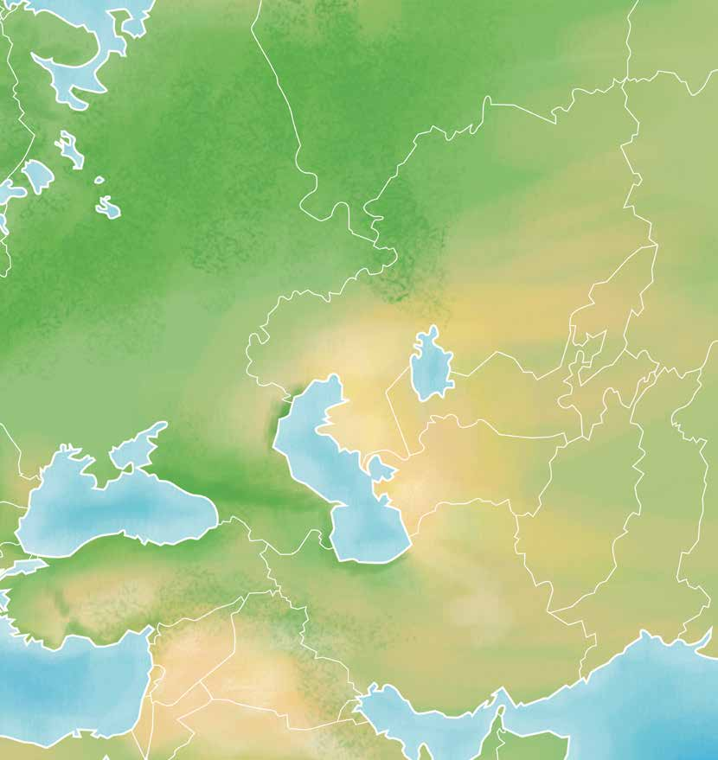

Unión Soviética

U.R.S.S.

desde 1922

Ucrania

1917-1920

Mar

Caspio

Georgia

Mar Negro

1918-1921

Azerbayán

1918-1920

Armenia

1918-1921

Turquía

desde 1923

Persia

Siria

(Fr.)

Irak

UNIDAD 3

Líbano

(GB.)

Transjordania

Palestina

Océano Índico

(GB.)

Kwait

(GB.)

Egipto (GB.)

Arabia

227

Indep. desde 1922

Página 229

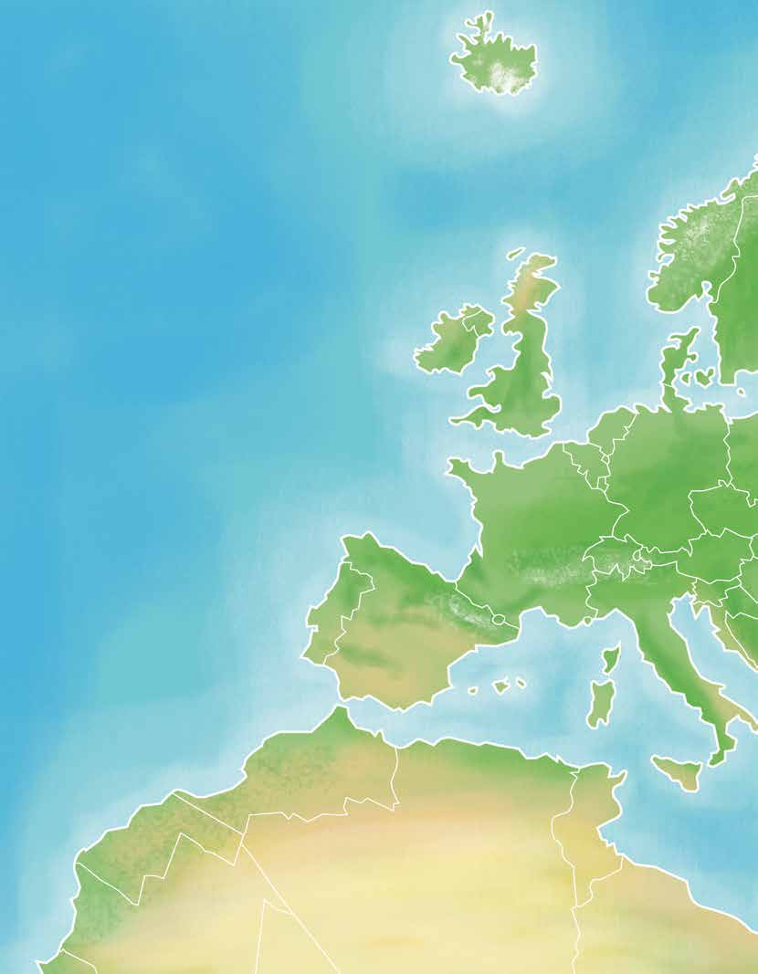

Islandia

Nuestro

planeta,

la Tierra

División política de los países que conforman Europa en la actualidad

Noruega

Irlanda

Mar

Suecia

del Norte

Dinamarca

Reino

Unido

Holanda

Bélgica

Océano Atlántico

Alemania

Francia

Suiza

Portugal

España

Italia

Marruecos

1. República Checa

2. Austria

3. Eslovenia

4. Croacia

5. Bosnia - Herzegovina

Shara

Argelia

UNIDAD 3

Mauritania

Libia

228

Página 230

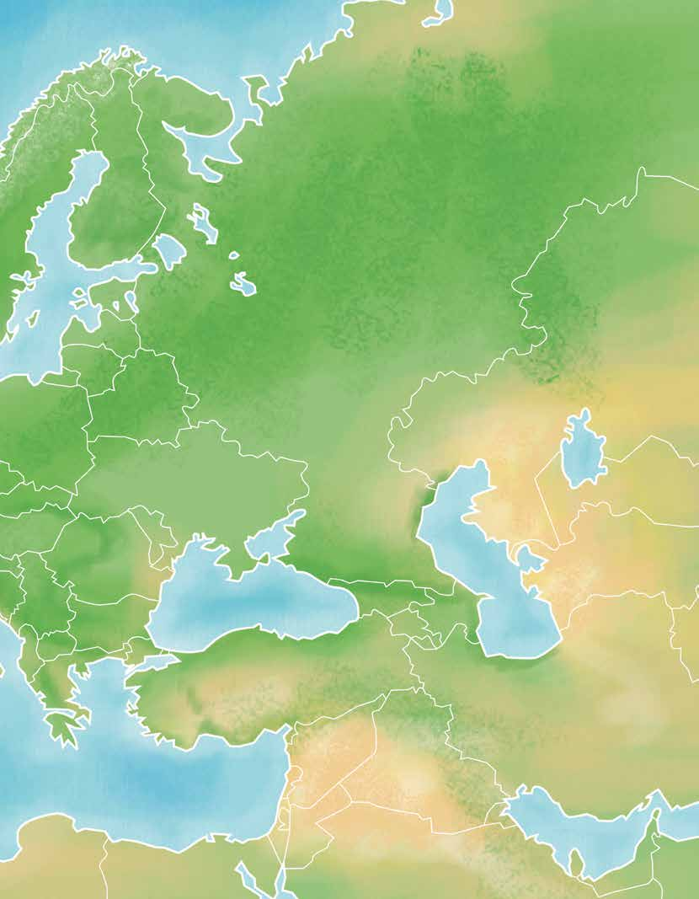

La

naturaleza

y la

sociedad se

transforman

Finlandia

Estonia

Letonia

Rusia

Lituania

Bielorrusia

Kazajastán

Ucrania

Uzbekistán

Moldavia

Mar

Rumania

Turkmenistán

Caspio

Georgia

Mar Negro

Azerbaiyán

Bulgaria

Armenia

Turquía

6. Polonia

7. Eslovaquia

8. Hungría

9. Servia

10. Macedonia

11. Albania

12. Grecia

Irán

Siria

Irak

Israel

Mar Mediterráneo

Jordania

UNIDAD 3

Líbano

Arabia Saudita

Egipto

229

Página 231

Después de estas grandes guerras, han ocurrido cientos de conflictos

Nuestro

entre muchos países y entre grupos al interior de distintas naciones. La

planeta,

la Tierra

necesidad del ser humano por conquistar otros territorios y tener más

poder ha ido de la mano con los avances de la ciencia y la tecnología; sin

embargo, esos inventos también nos han beneficiado. Por ejemplo, el radar

utilizado para detectar submarinos durante la guerra se usa actualmente

para localizar bancos de peces, lo que facilita la tarea de los pescadores.

Algunos de los avances, resultado de la conquista espacial, también nos

han sido útiles, como la producción de alimentos concentrados y de

aparatos empleados en las comunicaciones.

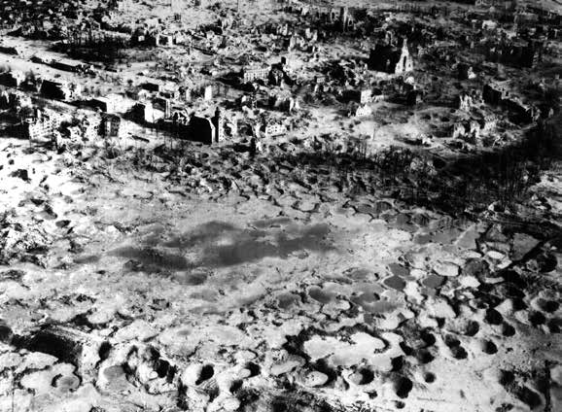

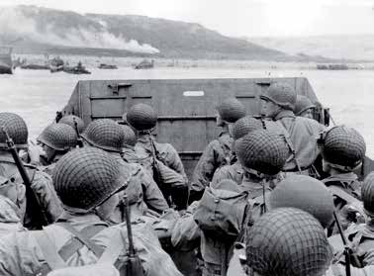

USAAF. wikipedia

Taak. wikipedia

Taak. wikipedia

La ciudad de Wesel en la cuenca del Ruhr,

Batalla de Normandía

destruida por los bombarderos aliados.

Investiga con familiares o amigos en algún libro, revista, periódico

o video: Cuáles fueron las causas de la Segunda Guerra Mundial?

Cuánto tiempo duró esta guerra? Cuándo y por qué terminó este

conflicto internacional? Escribe un texto en el que expliques cuáles

fueron las consecuencias ecológicas que tuvo esta guerra para los

países participantes. Comparte la información que investigues con

tus compañeros del Círculo de estudio.

UNIDAD 3

230

Página 232

¿Qué hacemos para corregir nuestros errores?

La

naturaleza

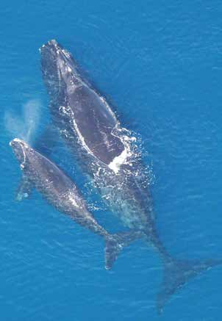

droit d'auteur. wikipedia

Lee el siguiente texto.

y la

sociedad se

transforman

## G

reenpeace, organización inter-

nacional, ha iniciado una

campaña para crear en México un

santuario de ballenas, ante la caza

ilegal de éstas y el tráfico y comercio

clandestinos de sus productos. México

firmó acuerdos internacionales para



la protección de la ballena y en el

artículo 420, fracción 1 del Código

penal se especifican multas a quien

de manera dolosa capture, dañe o prive

de la vida a algún mamífero marino

o comercialice cualquiera de sus

productos.

Ballena franca glacial.

¿Estás de acuerdo en que intervengan los países o las organizaciones

extranjeras en problemas que son de un país, pero afectan al planeta en

su conjunto?

Sí

No

¿Por qué?

UNIDAD 3

231

Página 233

¿Te interesa lo que ocurre en nuestro planeta la Tierra?

Nuestro

planeta,

la Tierra

Sí

No

¿Por qué?

Actualmente se habla de la comunidad internacional , de los ciudadanos

del mundo, de compromisos universales.

¿Qué opinas de que las personas debiéramos ocuparnos de lo que ocurre

en el mundo, sin importar a qué ideología, creencia o país pertenezcamos,

como indican las expresiones anteriores?

Tanto las guerras como la contaminación, la tala sin control de los bosques,

los desechos radiactivos, el consumo irracional de energía, la pobreza y la

marginación de muchos pueblos, son producto de la humanidad; por estas

razones, es un compromiso y una obligación de la comunidad internacional

UNIDAD 3

evitar que estos fenómenos continúen.

232

Página 234

¿Conoces alguna organización nacional o internacional que promueva el

La

cuidado al ambiente, los derechos humanos o la solución de los conflictos

naturaleza

armados?

y la

sociedad se

transforman

Sí

No

Si conoces alguna, anótala y explica qué es lo que promueve para el bien

de la sociedad.

En 1945 se creó la Organización de las Naciones Unidas (onu), con la

finalidad de apoyar la resolución pacífica de los conflictos ocasionados

por la Segunda Guerra Mundial, y ayudar al progreso social de los países

miembros de esta organización.

En todas partes del mundo, la Cruz Roja Internacional está presente en

los conflictos. La unicef es un organismo de las Naciones Unidas dedicada

a vigilar que los niños vean satisfechas sus necesidades básicas.

ara

Consulta en tu Revista el texto “Los organismos internacionales”.

saber

más...

Antes no teníamos tanta información sobre lo que ocurría en el país y en

otros países del planeta; no sabíamos la responsabilidad que tenemos

cada uno de nosotros al no cuidar a la naturaleza, usar sin medida ciertos

productos y contaminar el ambiente. Ahora, con los medios masivos de

comunicación, las telecomunicaciones y la internet, el mundo está más

comunicado; una ventaja de esto es que pueden conocerse acciones de

UNIDAD 3

diferentes países para cuidar el planeta.

233

Página 235

El uso de la tecnología y sus desechos

Nuestro

planeta,

la Tierra

Describe en tu cuaderno algunas formas de cómo se comunicaban las

personas antes, y cómo lo hacemos actualmente.

Intercambia y comenta tus respuestas. Anota tres de las ideas que te

parezcan más importantes.

* 1.
* 2.
* 3.

En la actualidad, la lejanía entre países y continentes ha sido práctica-

mente acortada, principalmente por el uso de los diferentes medios de

comunicación y transporte que, a su vez, han apoyado y fortalecido el

intercambio cultural, científico, tecnológico, económico, político y social. La

transformación social avanza a ritmos acelerados en los lugares más

alejados, lo mismo que en las grandes ciudades; las normas de conducta,

los valores, las tradiciones y las costumbres están cambiando.

Hay transformaciones lentas; el ser humano tardó cientos de años en

crear herramientas para el trabajo del campo y actualmente siguen

UNIDAD 3

usándose herramientas muy parecidas a las de nuestros antepasados.

234

Página 236

¿Crees que en un futuro cercano todo el trabajo se realice con técnicas,

La

herramientas y aparatos modernos? ¿Qué pasará con los hombres y

naturaleza

las mujeres que utilizan su fuerza de trabajo para vivir?

y la

sociedad se

transforman

Reflexiona sobre estas preguntas, dialoga con tus compañeros y com-

pañeras del Círculo de estudio e imaginen qué cambios tendría la

humanidad si la mayor parte del trabajo que realiza el ser humano lo

hicieran las máquinas. Descríbelos en tu cuaderno.

Actualmente se utilizan máquinas que facilitan el trabajo y la producción

de alimentos de los seres humanos; la vida de muchas personas es cada

vez más diferente debido al uso de máquinas y aparatos que se utilizan

en todas las actividades cotidianas, así como en la agricultura, ganadería,

pesca, etcétera.

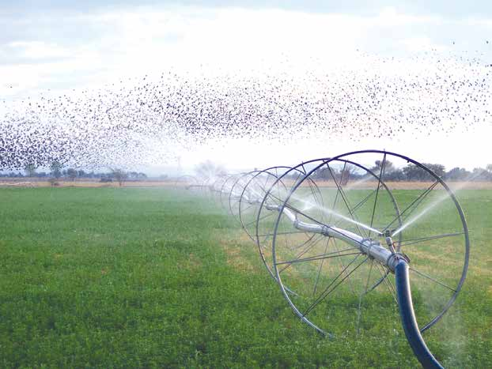

UNIDAD 3

Aspersor en operación.

235

Página 237

Las personas utilizan cada vez más aparatos, como teléfonos celulares,

Nuestro

Nuestro

computadoras, radios, entre otros, para mantenerse comunicadas entre

planeta,

planeta,

la Tierra

la Tierra

sí. Sin embargo, es necesario reflexionar sobre cómo ha afectado al

ambiente la utilización de estas novedades tecnológicas, por ejemplo,

¿qué ha pasado con las primeras computadoras que salieron hace unas

décadas?, ¿qué está pasando con la gran cantidad de teléfonos celulares,

televisores, radios y otros aparatos viejos que son reemplazados por los

nuevos que cada día salen al mercado?

Pregunta a tus compañeros, familiares o amigos qué han hecho cuando

algún aparato electrónico ya no funciona en casa o se sustituye por

otro nuevo, adónde van a dar todos los aparatos electrodomésticos

que son desechados?, cómo crees que afectan estos desechos al

ambiente?

Comparte tus respuestas con tus compañeros y juntos hagan propuestas

sobre lo que se puede hacer con esta “basura tecnológica”.

abías

que...

En el espacio están girando, alrededor del planeta, cientos de satélites artificiales

que han contribuido a la comunicación entre la población de diversos países;

es por ellos que actualmente podemos conocer las noticias que ocurren al

otro lado del planeta en cuestión de minutos o la trayectoria que tiene un

huracán. También están en construcción estaciones espaciales que realizan

actividades de investigación; sin embargo, estos satélites y estaciones tienen

un límite de funcionamiento en el espacio, cuando ya no funcionan se

precipitan a la Tierra, como fue el caso de la estación espacial rusa mir que

fue desintegrada el 23 de marzo de 2001.

UNIDAD 3

236

Página 238

ecordemos que...

La

La

naturaleza

naturaleza

y la

y la

sociedad se

sociedad se

Los cambios que producimos, también son consecuencia de actos negativos,

transforman

transforman

como las guerras y el ansia de poder. Ante algunos problemas provocados

por la irresponsabilidad y la actitud intransigente de representantes

gubernamentales, es necesario que la sociedad civil se organice y participe

en acciones que demanden el cumplimiento del derecho universal para

lograr mejores condiciones de vida. La organización de los ciudadanos es

necesaria para orientar nuestros esfuerzos hacia el logro de este derecho,

sin lesionar la vida del planeta. Valoremos los avances alcanzados por la

humanidad, pero seamos críticos sobre aquellas situaciones donde estamos

influyendo negativamente, para estar en posibilidad, no sólo de imaginar,

sino de crear mejores condiciones de vida en la sociedad.

Los cambios que se han dado en la actualidad, gracias a los avances

científicos y tecnológicos, también exigen responsabilidad en relación con

los desechos que de ellos se generan. Es necesario formular propuestas

para evitar la contaminación ambiental y el cuidado del planeta en el que

habitamos todos.

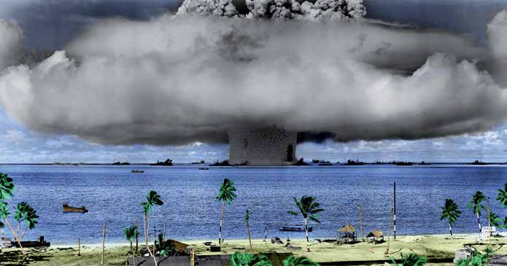

UNIDAD 3

237

Página 239

uestros avances

Nuestro

Nuestro

planeta,

planeta,

la Tierra

la Tierra

* 1. ¿Tiene alguna utilidad saber cómo cambian las cosas en la

naturaleza?

Sí

No

¿Por qué?

* 2. ¿Qué importancia crees que haya tenido para el conocimiento

humano el descubrimiento del átomo?

UNIDAD 3

238

Página 240

* 3. Elabora un cuadro que incluya los principales tipos de cambios

La

estudiados y después explícalo a tus compañeros.

Exploremos

naturaleza

el mundo

y la

sociedad se

transforman

* 4. Saber que el acero calentado a altas temperaturas se hace flexible

ha servido a los seres humanos para:

* 5. Explica con tus propias palabras qué significa la frase: “La energía

no se crea ni se destruye, sólo se transforma”. Utiliza algunos de los

ejemplos revisados en la unidad.

UNIDAD 3

239

Página 241

* 6. Describe una de las actividades de esta unidad que te haya sido útil

Nuestro

para comprender la capacidad que tenemos los seres humanos de

Nuestro

planeta,

planeta,

la Tierra

producir algún cambio benéfico para la naturaleza o la sociedad.

la Tierra

* 7. Escribe una acción que se pueda realizar en tu localidad a favor del

cuidado del ambiente en relación con los desechos tecnológicos.

UNIDAD 3

240

Página 242

¿Qué he aprendido y para qué me sirve?

La

Exploremos

naturaleza

el mundo

y la

sociedad se

Unidad 3. La naturaleza y la sociedad se transforman

transforman

Temas:

* 1. La naturaleza es diversa; sus cambios, también
* 2. ¿Por qué cambian las cosas?
* 3. La energía y su relación con el cambio
* 4. Nuestra influencia en los cambios de la naturaleza y de

la sociedad

¿Qué aprendí en esta unidad?

¿Qué debo repasar?

¿Para qué me sirve lo que he aprendido en esta unidad?

UNIDAD 3

241

Página 243

UNIDAD 4

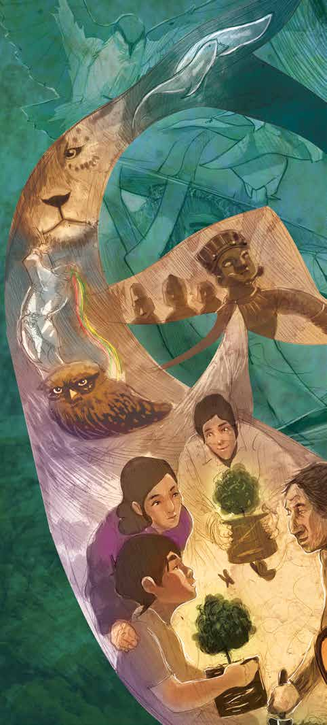

¿QUÉ NOS

PROPONEMOS?

• Comprender y explicar cómo

se relacionan entre sí y con su

ambiente los seres vivos que

habitan en México y en otras

partes del mundo.

• Reconocer y valorar la

diversidad de recursos naturales

y culturales para realizar

acciones que los conserven

o recuperen.

• Identificar las causas de

los principales problemas

ambientales de nuestra

comunidad y proponer medidas

para solucionarlos.

TEMAS

1. México, un país

de contrastes

2. Los ecosistemas en

el mundo

3. Cuidemos el patrimonio

de la humanidad

4. Conservemos la Tierra

Nuestros avances

¿Qué he aprendido y para qué

me sirve?

Página 244

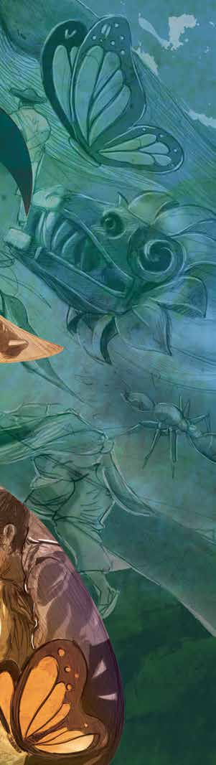

## Unidad

## y diversidad

## en la Tierra

### Es común escuchar a las personas decir que

disfrutan de la naturaleza que les rodea, como

Los huma-

si ellas no fueran parte de ésta.

nos somos parte de la naturaleza, no estamos

en el centro de ella, ni somos observadores

En esta unidad

ajenos de lo que sucede.

revisaremos algunas relaciones de mutua

dependencia que existen entre poblacio-

nes de personas, animales, plantas y otros

componentes del ambiente que hacen posi-

ble la gran diversidad de paisajes y formas de

vida que hay en la Tierra, así como también

algunos de los principales problemas am-

bientales y cómo podemos participar para

resolverlos.

Página 245

México, un país de contrastes

Tema

Nuestro

planeta,

México es un país que tiene una gran diversidad natural y cultural, es

decir, que a lo largo y ancho del territorio nacional encontramos distintos

tipos de paisajes, climas, suelos, plantas, animales, personas, formas de

vestir, vivir, hablar, ser y pensar.

¿Qué conoces de esa diversidad? ¿Sabes cómo se relacionan los seres

vivos con el clima, la luz, el suelo y el agua que hay en el lugar que

habitan? ¿Qué importancia tiene cuidar la gran variedad de formas de

vida que hay en México? Busquemos respuestas a estas preguntas al

realizar las actividades de este tema.

la Tierra

ara empezar…

Lean y comenten las instrucciones de la Lotería ecológica y organícense

para jugarla entre los integrantes del Círculo de estudio o con otras

personas.

Anota el nombre de tres animales y tres plantas de la Lotería ecológica

que habiten en forma silvestre en el lugar donde vives o que conozcas.

Plantas

Animales

* 1.
* 1.
* 2.
* 2.
* 3.
* 3.

UNIDAD 4

244

Página 246

Describe en tu cuaderno cómo es el lugar donde viven las plantas

y los animales que escribiste en la actividad anterior y explica qué

hace distinto ese lugar y sus habitantes de otros lugares representa-

dos en la Lotería ecológica.

Revisen sus respuestas y comenten las explicaciones que cada uno

escribió.

Unidad y

diversidad

en la Tierra

Observen los lugares ilustrados en cada una de las láminas de la Lotería

ecológica y comenten las siguientes preguntas:

¿Cuáles de estos sitios conocen? ¿Qué saben de ellos? ¿Qué semejanzas

o diferencias encuentran entre ellos?

Escribe en tu cuaderno algunas de las principales diferencias que se

identificaron.

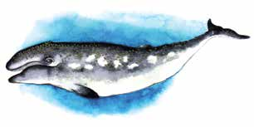

En México tenemos la mayoría de climas y condiciones de relieve que

se conocen en el mundo. Aquí vive la décima parte de todas las plantas

y los animales que existen en la Tierra. Nuestro país ocupa uno de los

primeros lugares en el mundo por la variedad de aves, mamíferos y

plantas, y el primero por la gran diversidad de reptiles y cactáceas,

como las biznagas.

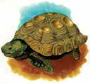

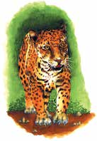

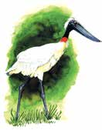

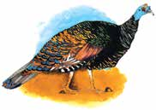

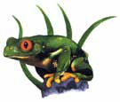

UNIDAD 4

245

Página 247

Para conocer mejor nuestro ambiente, podemos observar cuidadosamente

todo lo que hay en él; sus componentes vivos y no vivos. Si identificamos bien

Nuestro

planeta,

sus características, podremos distinguir más fácilmente las semejanzas, las

la Tierra

diferencias y las relaciones que existen entre todos ellos. Comprender cómo

se relacionan los seres vivos con la tierra, el aire, el agua, la temperatura y la

cantidad de luz, es indispensable para entender que todos los componentes

son partes igualmente importantes y necesarias para dar continuidad a la

herencia más valiosa que nos ofrece la Tierra: la vida.

Conozcamos más

de los seres vivos

Observa y compara las plantas de las siguientes ilustraciones.

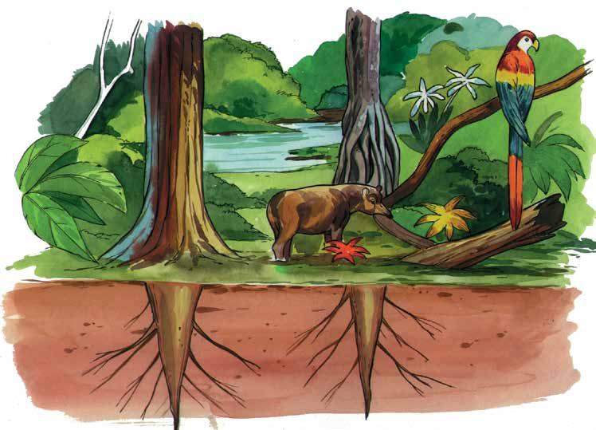

UNIDAD 4

246

Página 248

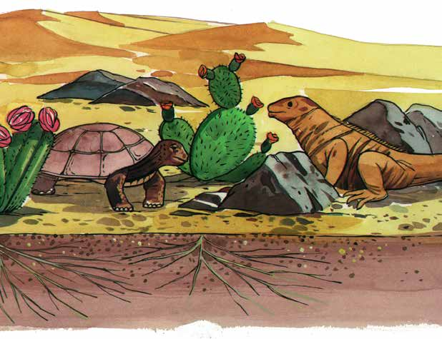

Unidad y

diversidad

en la Tierra

Describe en tu cuaderno cómo son las hojas, los tallos y las raíces

de las plantas ilustradas y explica a qué se deben las diferencias que

observas. Posteriormente compara tus descripciones con las de otras

personas del Círculo de estudio y anota una de las explicaciones que te

parezca más importante.

Subraya las frases con las que estés de acuerdo.

* Las espinas son hojas modificadas que evitan que la planta pierda

agua.

* Las plantas del desierto guardan el agua en sus raíces.
* Cuando llueve, las plantas del desierto almacenan agua en sus tallos.
* En el suelo del desierto el agua se filtra rápidamente y las raíces de

UNIDAD 4

las plantas se extienden para absorber mayor cantidad de agua.

247

Página 249

Compara tus respuestas con tus compañeros del Círculo de estudio y

explica por qué elegiste esas frases. Después, respondan la siguiente

pregunta.

Nuestro

planeta,

la Tierra

¿Las características de las plantas tendrán alguna relación con el lugar

donde viven?

Por parejas, seleccionen seis barajas de la Lotería ecológica que

contengan animales que vivan en la tierra y otros seis que habiten

en el agua. Fíjate qué partes de sus cuerpos les ayudan a comer, a

protegerse o a vivir mejor en el medio en el que habitan.

Anota en tu cuaderno el nombre de dos animales y las características

que les dan mayores oportunidades de sobrevivir.

Lee tus respuestas y coméntalas al grupo.

UNIDAD 4

248

Página 250

¿Alguna vez has visto a un pájaro carpintero?

Unidad y

diversidad

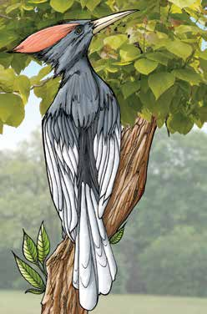

Abundantes plumas

en la Tierra

Lengua muy larga y

pequeñas impiden que

aserrada en la punta.

el aserrín entre en sus

orificios nasales.

Dedos con uñas

curvas y afiladas; dos

La cola tiene plumas

dedos delanteros y

muy resistentes que le

dos traseros le sirven

sirven para apoyarse

para caminar hacia

sobre el tronco.

arriba.

Comenta con los integrantes del Círculo de estudio las siguientes

preguntas.

¿Para qué le sirve a este pájaro tener la lengua aserrada? ¿Qué uso da

a sus uñas? Escribe las respuestas en tu cuaderno.

¿Qué sabes de los animales ilustrados a continuación?

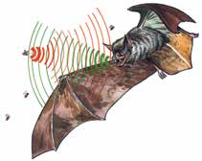

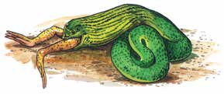

Las serpientes pueden tragar presas

Los murciélagos emiten un sonido que

grandes porque sus mandíbulas se

al chocar con el cuerpo de un insecto

UNIDAD 4

pueden separar.

produce eco que le permite localizarlo

para después comerlo.

249

Página 251

¿Qué pasaría si el murciélago perdiera las garras de sus patas?

Nuestro

planeta,

la Tierra

Las personas, al igual que otros seres vivos, se adaptan al ambiente. Fíja-

te en la forma de vestir de cada persona que está en el mapa y contesta

en tu cuaderno las siguientes preguntas.

¿Por qué crees que sean distintas? ¿Cómo es el clima en esos estados?

¿Cómo crees que vista la gente que vive en Baja California Sur, Chihuahua

y Yucatán?

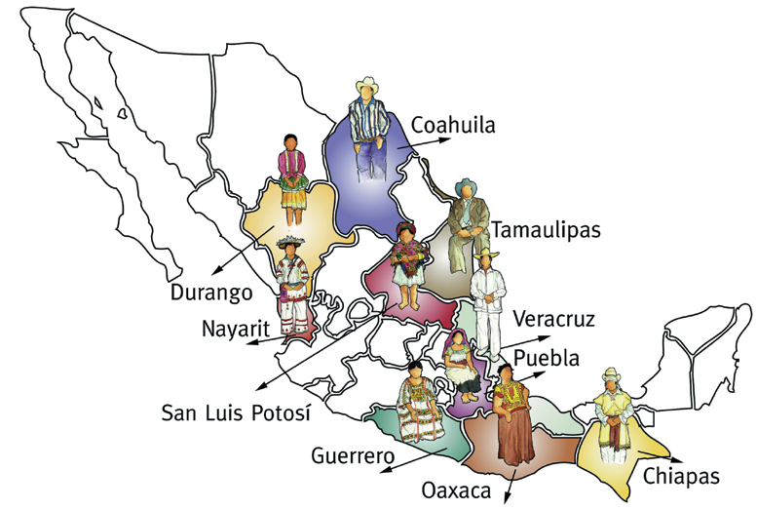

Las personas se visten

con ropas de materiales

propios de cada lugar.

UNIDAD 4

250

Página 252

Comenta con los integrantes del Círculo de estudio la siguiente pregunta

y respóndela en tu cuaderno:

Unidad y

diversidad

en la Tierra

¿Por qué el ser humano puede sobrevivir en ambientes tan distintos? Anota las

ideas más importantes de la plática.

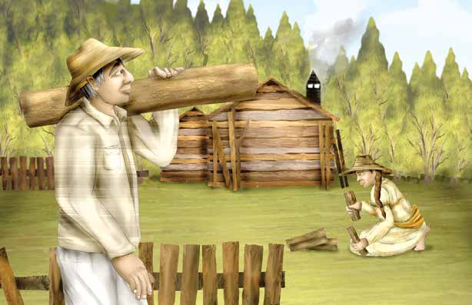

Los seres humanos transformamos el ambiente.

ara

Consulta en tu Revista el texto “La adaptación de los organismos

UNIDAD 4

saber

vivos”.

más...

251

Página 253

De acuerdo con la información que leíste de la Revista explica con tus

palabras, un ejemplo de adaptación de alguna planta o animal al medio

Nuestro

planeta,

en que habitas.

la Tierra

A la forma, las funciones del cuerpo y el comportamiento que tiene un

ser vivo y que le ofrece mayores oportunidades para sobrevivir en un

ambiente determinado, se le llama adaptación. Esta característica de los

seres vivos les da mayores posibilidades de supervivencia, es decir, les

permite conseguir sus alimentos, protegerse de las condiciones difíciles

del medio o defenderse de otros organismos para llevar a cabo todas sus

funciones. Los seres vivos heredan a sus descendientes la forma en que

pueden adaptarse a un ambiente y así dan continuidad a su existencia.

Lee la siguiente noticia.



Las mariposas monarca,

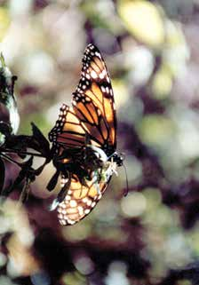

en peligro por la tala de bosques

Toluca, Méx., 29 de agosto de 1999. Las autorida-

des del municipio de Donato Guerra han ma-

nifestado su preocupación por la visible dismi-

nución del número de mariposas monarca que

cada invierno arriban, procedentes de Canadá,

a los estados de México y Michoacán. La causa

principal de este problema ecológico es el incre-

UNIDAD 4

mento de la tala clandestina.

252

Página 254



Las monarcas, que arriban anualmente al ejido El Capulín, ocupan

unas 750 hectáreas de monte y se extienden a lo largo de tres kilómetros

Unidad y

diversidad

a la redonda.

en la Tierra

En lo que va del año, la policía municipal ha detenido al menos a

una decena de taladores clandestinos, pero luego de consignarlos ante

el Ministerio Público han sido liberados bajo fianza. Otros justifican

el corte de árboles para satisfacer sus necesidades. A estas personas se

les proporciona ayuda material y capacitación para evitar que incurran

nuevamente en estas faltas.

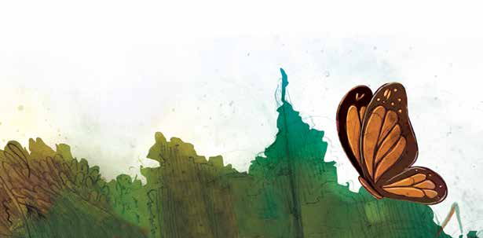

La tala clandestina ya ha acabado con los bosques del lado de

Michoacán y, de no tomarse medidas, se continuará ahora en territorio

mexiquense.

Identifica las ideas principales de la noticia. Después, coméntalas en

el grupo y opinen acerca de las siguientes preguntas:

* ¿Qué podría ocurrir con el bosque si continúa la tala?
* ¿Cómo afecta la tala a las mariposas monarcas, a otros animales, al

suelo y a las personas? ¿Por qué?

Escribe en tu cuaderno las opiniones que te parezcan más importantes.

UNIDAD 4

253

Página 255



Las plantas ocupan un lugar privilegiado

en todos los paisajes. Las hay terrestres y

Nuestro

planeta,

acuáticas. Algunas son originarias de este

la Tierra

país; otras, han llegado de países lejanos.

Como revisamos en unidades anteriores,

son alimento de millones de organismos.

También producen oxígeno y fijan el suelo,

tienen un importante valor económico,

cultural, ornamental y curativo. Por todo

ello, se toman como base para agrupar y

Esta flor mexicana es el

nombrar a los distintos paisajes.

símbolo de la Navidad.

Observa las siguientes imágenes. ¿Conoces a los seres vivos que se

muestran en ellas?

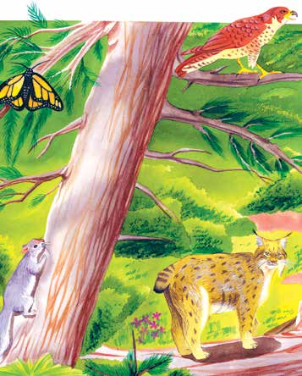

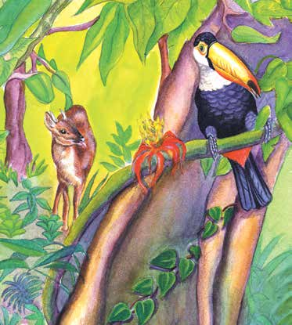

Consulta la siguiente página de internet y juega “Conociendo a otros

UNIDAD 4

mexicanos”: www.conevyt.org.mx/cursos/juegos/con_mex/index.htm

254

Página 256

### Marca con ✓ el nombre de los animales que viven en el lugar que se

### ilustra a continuación.

Unidad y

diversidad

en la Tierra

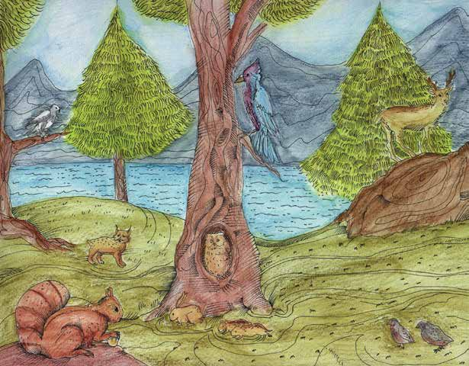

coyote

escorpión

venado

tucán

conejo

pájaro

halcón

catarina

jaguar

sapo

carpintero

oso

cangrejo

mariposa

armadillo

ocelote

hormiguero

tigre

rana

avestruz

ardilla

cocodrilo

escarabajo

rata de campo

anémona

codorniz

zorrillo

gorrión

correcaminos

quetzal

colibrí

zopilote

UNIDAD 4

255

Página 257

Revisen sus respuestas; si tienen dudas consulten las láminas de la Lotería

ecológica.

Nuestro

planeta,

la Tierra

Observa en la lámina “Bosque de coníferas” de la Lotería ecológica,

los organismos que están representados en ella; forma una red ali-

menticia, utiliza flechas para indicar cómo se relacionan entre sí y

con su ambiente esos organismos para poder vivir. Si tienes dudas,

consulta las unidades 2 y 3 de este módulo.

Revisen sus trabajos y conversen acerca de la importancia que tienen

los componentes no vivos para que exista la vida. Anota las ideas más

importantes de la conversación.

UNIDAD 4

256

Página 258

Los paisajes de México y sus habitantes

Unidad y

diversidad

Identifica con los integrantes del Círculo de estudio en qué estados del

en la Tierra

país se localizan los lugares representados en las láminas de la Lotería

ecológica.

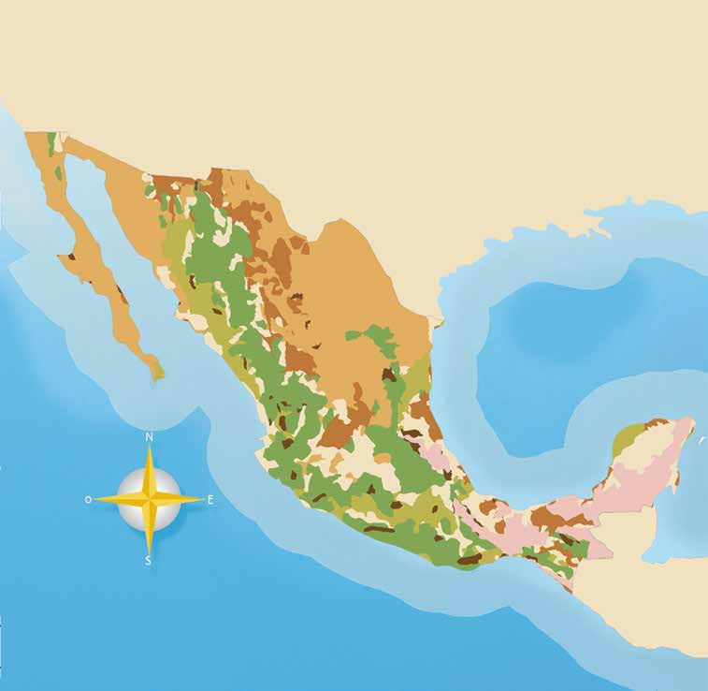

Matorral xerófilo:

Zonas áridas y semiáridas;

desierto

Selva tropical seca

Bosque de coníferas

y encinos

Pastizales

Bosque de niebla

Selva tropical húmeda

Zona marítima

Ubicación geográfica

de ecosistemas mexicanos

Golfo

de México

Óceano

Pacífico

UNIDAD 4

257

Página 259

Explica con tus palabras qué es un ecosistema.

Nuestro

planeta,

la Tierra

Consulta en un diccionario el significado de la palabra ecosistema.

Anótalo en tu cuaderno y compara la definición con la tuya.

Comenten las siguientes preguntas.

¿Cuál de los lugares ilustrados en el mapa ocupa la mayor parte

de extensión del país? ¿Por qué crees que se agruparon de esa

manera?

Escribe en tu cuaderno lo que te gustaría saber o investigar de algu-

no de los sitios que aparecen en el mapa, como: cuál es el clima del

bosque de niebla, o qué hacen las personas que habitan ahí.

ara

saber

Consulta en tu Revista el texto “Los ecosistemas de México”.

más...

Comenten las ideas más importantes del texto anterior y, con base

en ellas, completa, de ser necesario, las definiciones de la palabra

ecosistema que escribieron antes.

UNIDAD 4

258

Página 260

ecordemos que...

Unidad y

diversidad

en la Tierra

En México hay paisajes distintos. Éstos se forman por comunidades o grupos

de seres vivos, por ejemplo, microorganismos, hongos, abejas, ardillas, pinos

y personas, entre muchos otros. Existen relaciones entre los seres vivos, así

como entre ellos y la luz, el agua, el aire y la tierra del lugar donde habitan.

Las comunidades de seres vivos de un lugar, los componentes no vivos de

éste, así como las interacciones que existen entre ambos reciben el nombre

de ecosistemas.

Hay ecosistemas grandes, por ejemplo, un bosque; y pequeños, como un

charco. Existen ecosistemas en el aire, en el agua, en la superficie de la tierra

y debajo de ella. Los terrestres se pueden distinguir fácilmente por su clima

y por su vegetación; los acuáticos, por la cantidad de luz y la concentración

de sal que hay en ellos. Ningún ecosistema está aislado. Lo que sucede en

uno de ellos afecta a los otros. Como revisamos en la unidad anterior, en los

ecosistemas la energía se transforma y distribuye constantemente.

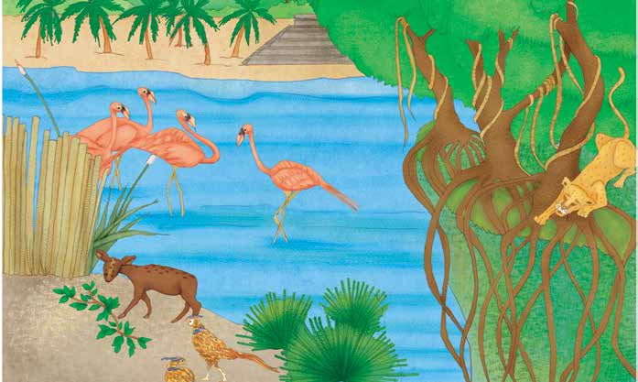

UNIDAD 4

259